1 DATOS DEL INFORME 1-2

2 DESARROLLO DEL INFORME 2-2

2.1 RECOLECCIÓN Y TRANSPORTE 2-2

2.1.1 ANÁLISIS DEL INFORME DE INTERVENTORÍA 2-2

2.1.2 DESCRIPCIÓN DE LAS ACTIVIDADES PRESENTADAS POR EL CONCESIONARIO 2-2

2.1.3 Análisis de las visitas de campo realizadas por la UAESP 2-3

2.1.4 Revisión y análisis de la matriz interactiva 2-3

2.1.5 Revisión y análisis de peticiones quejas y reclamos (bimensual) 2-3

2.2 ACTIVIDAD DE RECOLECCIÓN DE RESIDUOS DE CONSTRUCCIÓN Y DEMOLICIÓN – RCD, RECOLECCIÓN DE RESIDUOS DE ARROJO CLANDESTINO 2-3

2.2.1 ANÁLISIS DEL INFORME DE INTERVENTORÍA 2-3

2.2.2 DESCRIPCIÓN DE LAS ACTIVIDADES PRESENTADAS POR EL CONCESIONARIO 2-4

2.2.3 ANÁLISIS DE LOS TIEMPOS DE ATENCIÓN DE LA SOLICITUD DE RECOLECCIÓN DE RCD DOMICILIARIOS (TRIMESTRAL) 2-4

2.3 ACTIVIDADES DE BARRIDO Y LIMPIEZA 2-4

2.3.1 ANÁLISIS DEL INFORME DE INTERVENTORÍA 2-4

2.3.2 DESCRIPCIÓN DE LAS ACTIVIDADES PRESENTADAS POR EL CONCESIONARIO 2-4

2.3.3 Análisis de las visitas de campo 2-4

2.3.4 Revisión y análisis de la matriz interactiva 2-5

2.3.5 Revisión y análisis de peticiones quejas y reclamos (bimensual) 2-5

2.4 CONTENEDORES 2-5

2.4.1 ANÁLISIS DEL INFORME DE INTERVENTORÍA 2-5

2.4.2 DESCRIPCIÓN DE LAS ACTIVIDADES PRESENTADAS POR EL CONCESIONARIO 2-5

2.4.3 Análisis de las visitas de Campo 2-5

2.5 ACTIVIDADES DE LAVADO DE ÁREAS PÚBLICAS 2-6

2.5.1 ANÁLISIS DEL INFORME DE INTERVENTORÍA 2-6

2.5.2 Análisis de las visitas de campo 2-6

2.6 ACTIVIDADES DE CORTE DE CÉSPED 2-7

2.6.1 ANÁLISIS DEL INFORME DE INTERVENTORÍA 2-7

2.6.2 DESCRIPCIÓN DE LAS ACTIVIDADES PRESENTADAS POR EL CONCESIONARIO 2-7

2.6.3 Análisis de las visitas de campo realizadas por la UAESP 2-7

2.6.4 Revisión y análisis de la matriz interactiva 2-8

2.6.5 Revisión y análisis de peticiones quejas y reclamos (bimensual) 2-8

2.7 ACTIVIDADES DE PODA DE ÁRBOLES 2-8

2.7.1 ANÁLISIS DEL INFORME DE INTERVENTORÍA 2-8

2.7.2 DESCRIPCIÓN DE LAS ACTIVIDADES PRESENTADAS POR EL CONCESIONARIO 2-8

2.7.3 Análisis de las visitas de campo realizadas por la UAESP 2-8

2.7.4 Revisión y análisis de la matriz interactiva 2-9

2.7.5 Revisión y análisis de peticiones quejas y reclamos (bimensual) 2-9

2.8 COMPONENTE SOCIAL 2-9

2.8.1 ANÁLISIS DEL INFORME DE INTERVENTORÍA 2-9

2.8.2 DESCRIPCIÓN DE LAS ACTIVIDADES PRESENTADAS POR EL CONCESIONARIO 2-9

2.8.3 Análisis de las visitas de campo realizadas por la UAESP 2-9

2.9 COMPONENTE ADMINISTRATIVO 2-10

2.9.1 Seguimiento a las respuestas que el concesionario presenta a los requerimientos de los usuarios a través del Sistema Distrital de Quejas y Soluciones – SDQS. 2-10

2.10 SEGUIMIENTO A LA SOLICITUDES DE ACCIÓN CORRECTIVA SAC 2-10

3 APROBACIÓN DEL SUBDIRECTOR DE RECOLECCIÓN, BARRIDO Y LIMPIEZA 3-10

|  |  |  |
| --- | --- | --- |
| DATOS DEL INFORME | | |
| Servicio : | | |
| Disposición Final | Gestión de Residuos Hospitalarios | Recolección, Barrido y Limpieza **ASE # 3**  X |
| **Período de análisis: del 1 al 28 de febrero de 2021** | | |

|  |
| --- |
| DESARROLLO DEL INFORME |

El presente informe consolida la información y las evidencias de las actividades realizadas en el periodo comprendido entre el 01 al 28 de febrero de 2021, de acuerdo con lo establecido en el plan de supervisión y control del servicio vigente a ese periodo, tomando como insumos las visitas de campo, actas de reunión e informes mensuales presentados tanto por la interventoría Consorcio Proyección Capital para la ASE 3 como por el prestador de servicio Ciudad Limpia S.A. E.P.S.

## RECOLECCIÓN Y TRANSPORTE

La actividad de Recolección y Transporte se aplica a todos los residuos sólidos no aprovechables generados por usuarios residenciales y no residenciales en las localidades de Fontibón y Kennedy pertenecientes al ASE 3, en concordancia con las frecuencias mínimas y los horarios establecidos en la última actualización de la línea base del PGIRS realizada en el 2018 y lo consignado en el Reglamento Técnico Operativo

### ANÁLISIS DEL INFORME DE INTERVENTORÍA

De acuerdo con el plan de supervisión vigente para el presente periodo, el equipo de apoyo a la supervisión de la UAESP revisó y analizó el informe de Interventoría Consorcio Proyección Capital en el componente del servicio de recolección domiciliaria, del cual se presenta el siguiente resumen:

La interventoría concluye que para el mes de febrero la información cargada en el SIGAB no permitió el debido control y seguimiento de las frecuencias y los horarios de prestación de servicio en tiempo real para 145 microrrutas de las 546 reportadas en el Plan Operativo, por lo cual informó al concesionario y este dio respuesta de manera oportuna.Por otra parte, la Interventoría Consorcio Proyección Capital realizó 315 verificaciones en campo en el mes de febrero de 2021 de las cuales identificó un total de 27 hallazgos técnico-operativos; en donde se evidenció que la localidad con mayor cantidad de hallazgos encontrados fue Kennedy y el hallazgo más reiterativo fue “no se observa el área limpia”, con un 85.18 % de representación.

Teniendo en cuenta el histórico de toneladas recolectadas desde el mes de marzo de 2018 hasta el mes de enero de 2021, se tiene un promedio mensual de 33.890,18 toneladas. Además, se evidencia cumplimiento de actividades para el componente.

Finalmente, es importante mencionar que el Concesionario ha dado respuesta de manera oportuna a todos los hallazgos informados por la Interventoría mediante la Matriz Interactiva.

### DESCRIPCIÓN DE LAS ACTIVIDADES PRESENTADAS POR EL CONCESIONARIO

Durante el mes de febrero se puede evidenciar que la localidad con mayores toneladas recolectadas y mayor número de microrruta fue la localidad de Kennedy con un total de 24.875,33 toneladas, esto a causa de que el mes de febrero cuenta con 28 días, generando una menor cantidad de toneladas de los residuos presentados en cada una de las operaciones desarrolladas en las localidades de Kennedy y Fontibón.

Por otro lado, el componente que mayor residuo extrajo fue la actividad de recolección domiciliaria con 26.634,92 toneladas mientras que la actividad con menor número de residuos fue la poda de árboles con un 89.79 toneladas.

Tabla 1. Recolección y Transporte

|  |  |  |  |  |  |  |  |  |
| --- | --- | --- | --- | --- | --- | --- | --- | --- |
| Toneladas por tipo de residuos y localidad | Recolección Domiciliaria | Grandes Generadores | Barrido de Calles | Corte de Césped | Poda de Arboles | Recolección Arrojo Clandestino | Residuos Domiciliarios Especiales | Total |
| Kennedy | 20,681.69 | 179.59 | 845.56 | 281.73 | 78.26 | 2,808.50 | 0 | 24.875,33 |
| Fontibón | 5,953.23 | 2,178.30 | 548.28 | 184.77 | 11.53 | 854.04 | 0 | 9.730,15 |
| Total | 26.634.92 | 2.357.89 | 1.393.84 | 466.5 | 89.79 | 3.662.54 | 0 | 34.605,48 |

Fuente: Informe Ciudad Limpia S.A. E.S.P

El total de toneladas de recolección y transporte reportadas en el informe del concesionario para el mes de febrero será analizado y validado por la interventoría en su informe del mes de marzo de 2021, por lo tanto, este valor está sujeto a variación.

### Análisis de las visitas de campo realizadas por la UAESP

De acuerdo con el plan de supervisión vigente para el presente periodo, el equipo de apoyo a la supervisión de la UAESP realizó seguimiento y/o acompañamiento a las actividades de verificación y control efectuadas por la Interventoría, relacionadas con el servicio de recolección en cuanto al cumplimiento de frecuencias y horarios.

En relación con el seguimiento de las actividades de verificación el equipo de supervisión realizó 8 visitas de la siguiente manera debido a la pandemia por el COVID-19:

Tabla 2. Visitas de Campo

|  |  |  |  |  |  |  |  |
| --- | --- | --- | --- | --- | --- | --- | --- |
| No. | fecha | Localidad | Ubicación | Objeto | Observación | Modalidad | |
| Terreno | SIGAB |
| 1 | 12/02/2021 | Kennedy | Cra 69F #17-45 | Seguimiento de Ruta 13217 |  |  | X |
| 2 | 04/02/2021 | Fontibón | Calle 23 #75 | Seguimiento de Ruta 07604 |  |  | X |
| 3 | 22/02/2021 | Kennedy | Tv.78h#43sur-29 | Seguimiento Ruta 11122 |  |  | X |
| 4 | 25/02/2021 | Fontibón | Cra 100 #17-69 | Seguimiento Ruta 10112 |  |  | X |
| 5 | 02/02/2021 | Kennedy | Sector palmitas cra 99 no 42-23 | Acompañamiento a la jornada de embellecimiento en el sector palmitas | En la zona hizo presencia personal del prestador del servicio de aseo Ciudad Limpia.  Se prestó atención a los puntos de acumulación circundantes.  El equipo apoyo la siembra de especies arboleas en la zona, a fin de mejorar las condiciones estéticas y de paisaje, y de mitigar la presencia de residuos en la zona, evitando la generación de un punto crítico.  La comunidad realizo el alistamiento de los elementos y las plantas a sembrar, y en conjunto con los servidores, de ubicaron utilizando los protocolos del Jardín Botánico de Bogotá. | X |  |
| 6 | 04/02/2021 | Fontibón | Barrio Saturno | Realizar recorrido de verificación la ubicación, estado físico y limpieza de los contenedores del barrio Saturno de la Localidad de Fontibón. | Se realiza recorrido en acompañamiento con los representantes del concesionario Ciudad Limpia y los miembros de la comunidad.  Como compromisos del concesionario y a solicitud de la comunidad se evalúa la opción de reubicar los unos contenedores.  Se realizará jornada de sensibilización con el concesionario Ciudad Limpia en la cual se informará sobre las frecuencias y horarios de recolección.  Se acuerda trasladar los contenedores, para otra parte y el Concesionario estudiará la posibilidad de retirar definitivamente los contenedores de la calle 18B con carrera 111. | X |  |
| 7 | 20/02/2021 | Kennedy | Obra Guayacanes | Adelantar una visita de verificación en el predio ubicado en el Tintal sujeto de contrato IDU 1540 a fin de establecer la composición del material producto de la excavación. | La Directora da el aval para el ingreso del material y solicita al Subdirector de Disposición Final que emita los conceptos técnicos necesarios para informar a la autoridad ambiental sobre el caso y así evitar conflictos con el cumplimiento de la licencia ambiental del RSDJ.  IDU se compromete a enviar a la UAESP los documentos de la caracterización y la granulometría realizada al suelo, a fin de establecer el área donde deberá ser dispuesto el material.  Una vez revisados el componente legal de la licencia y con el aval de SDA se autoriza el cargue del material desde la segunda semana de marzo |  |  |
| 8 | 22/02/2021 | Fontibón | Barrio San Pedro - Los Robles | Realizar recorrido de verificación en los predios incluidos en el plan de demolición del Instituto de Desarrollo Urbano en los cuales se presenta acumulación de residuos voluminosos en el sector San Pedro – Los Robles de la Localidad de Fontibón. | Como compromisos de las mesas de trabajo realizadas por solicitud del despacho del concejal Carrillo se evalúa la opción de prestar apoyo con la recolección del material mixto que se encuentra en los predios, una vez estos sean debidamente separados y retirados de los límites del cerramiento de cada uno de los predios.  Una vez verificadas las condiciones de cada uno de los predios incluidos dentro del plan de demolición del IDU, se realizará operativo de recolección el viernes 26 de febrero de 2021 a las 12:00. Igualmente, y teniendo en cuenta la dinámica del sector se realizará jornada de sensibilización con el concesionario Ciudad Limpia en la cual se informará sobre las frecuencias y horarios de recolección.  Se solicita apoyo de la Subdirección de Aprovechamiento de la UAESP para realizar la caracterización de la población recicladora y sensibilización sobre separación en la fuente con la comunidad del sector.  Se solicita a los coordinadores del IDU que dejen el material acumulado en un solo punto fuera de los predios para programar la recolección con el operador. Adicionalmente, se indica que se deben separar las llantas de los demás residuos con el fin de que estas sean recogidas por el convenio del NFU. |  |  |

Fuente: SIGAB; 02-02-2021 - Informe Visita Administrativa y de Campo – palmitas; 04.02.2021 - Informe Visita Administrativa y de Campo Recorrido Barrio Saturno; Localidad de Fontibón; 20-02-2021 - Informe Visita Administrativa y de Campo - IDU GUAYACANES_VF; 22.02.2021 - Informe Visita Administrativa y de Campo Recorrido IDU

Como soporte de la información suministrada en la tabla anterior, se anexan los informes de las visitas de campo y las evidencias de las consultas y seguimiento realizado en el SIGAB

Figura 1. Ruta 13217

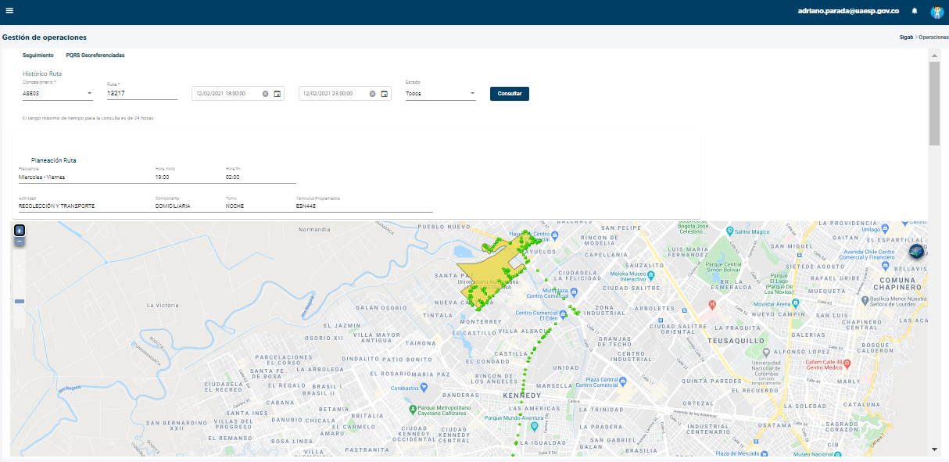

Fuente: SIGAB-02/2021

Figura 2. Ruta 07604

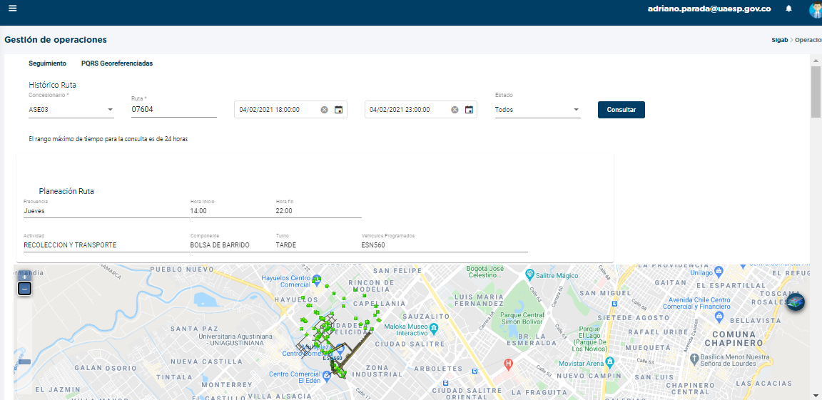

Fuente: SIGAB-02/2021

Figura 3. Ruta 111222

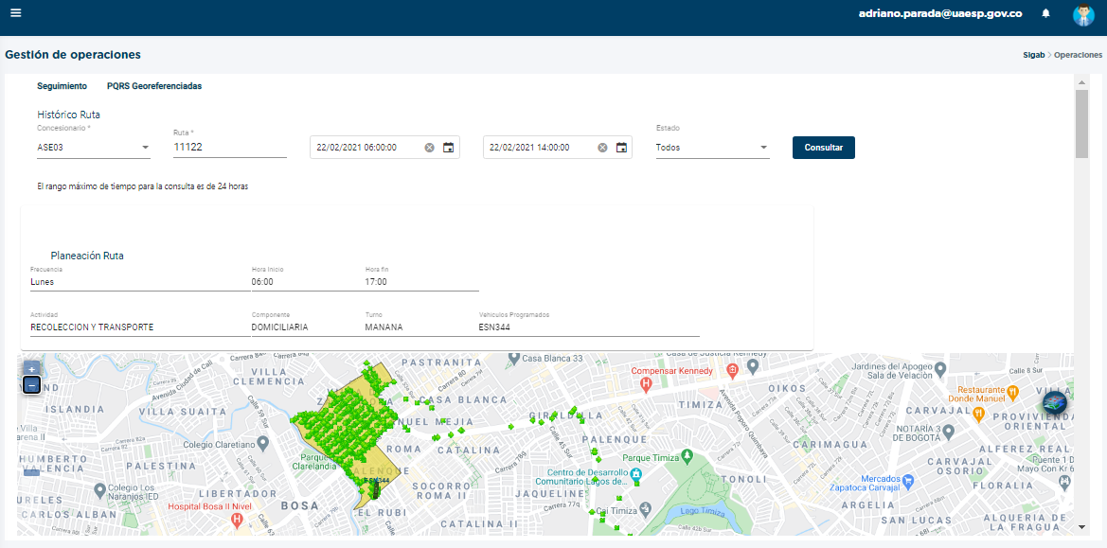

Fuente: SIGAB-02/2021

Figura 4. Ruta 10112

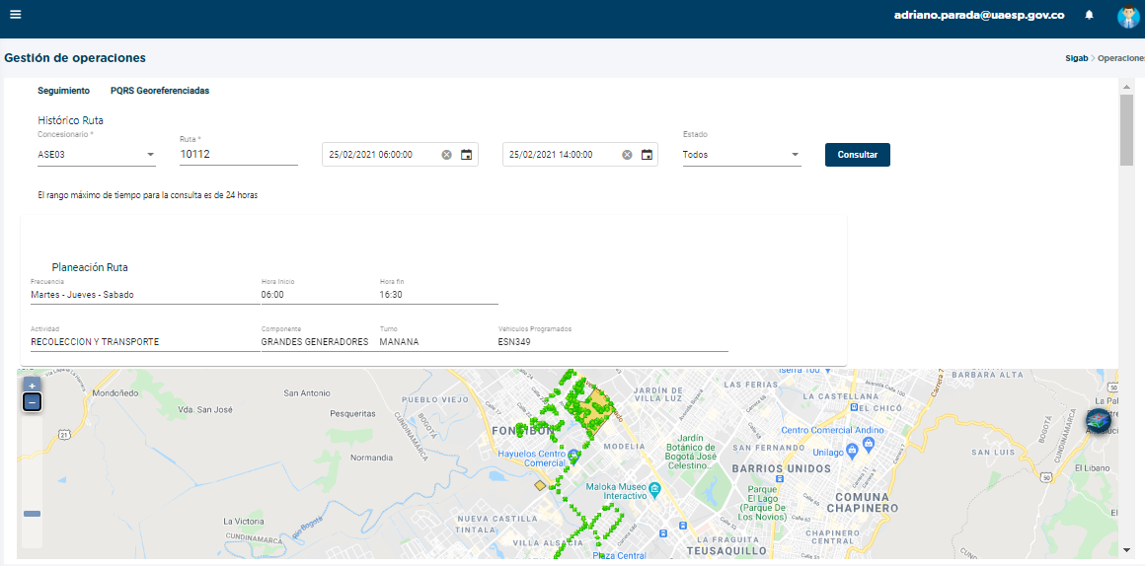

Fuente: SIGAB-02/2021

### Revisión y análisis de la matriz interactiva

De acuerdo con el plan de supervisión vigente para el presente periodo, el equipo de apoyo a la supervisión de la UAESP realizó la revisión y análisis de la matriz interactiva según aplicativo desarrollado por la interventoría, dando como resultado 27 hallazgos, de las cuales 25 se encuentran en estado cerrado y los 2 restantes han sido devueltos, a causa de que las evidencias no subsanaron en su totalidad el hallazgo.

Podemos evidenciar un aumento referente al mes de enero, debido a que, en el primer mes del año 2021, se encontraron 8 hallazgos los cuales fueron cerrados.

El hallazgo más recurrente en el mes de febrero fue: “No se evidencia el área limpia” igual situación se presentó en el mes de enero de 2021.

### Revisión y análisis de peticiones quejas y reclamos (bimensual)

De acuerdo con el plan de supervisión vigente para el presente periodo, el equipo de apoyo a la supervisión de la UAESP realizó la revisión y análisis de peticiones quejas y reclamos (PQR`S) según la información reportada por el SIGAB, para determinar la queja recurrente, respecto al primer bimestre del año 2021.

Se establece al reclamo “solicitud de servicios de escombros domiciliarios” como el PQR´S con mayor frecuencia respecto al componente de recolección y transporte. Para el mes de febrero se registraron 524 de estas solicitudes y para el mes de enero se registraron 420 solicitudes de servicios de escombros domiciliarios.

Figura 9. PQRS

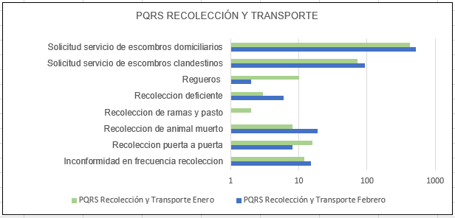

Fuente: Anexo PQRS FEBERO SIGAB & Anexo PQRS Radicados_to_date01012021y_to_date01312021

## ACTIVIDAD DE RECOLECCIÓN DE RESIDUOS DE CONSTRUCCIÓN Y DEMOLICIÓN – RCD, RECOLECCIÓN DE RESIDUOS DE ARROJO CLANDESTINO

La actividad de recolección de residuos de construcción y demolición RCD y arrojo clandestino en las localidades de Fontibón y Kennedy, pertenecientes al ASE 3, se efectuaron en concordancia con Ciudad Limpia S.A. E.S.P.

Para el mes de febrero se registraron 511 solicitudes de recolección de escombros domiciliarios, las cuales se encontraron distribuidas en 314 solicitudes para la localidad de Kennedy, es decir, el 61.45% del total de radicaciones del mes, y 197 solicitudes para la localidad de Fontibón conformando el 38.55% restante del total de radicaciones.

Para cada uno de los radicados se realizó el respectivo proceso de atención y se generó recolección de escombros a 154 solicitudes con un total de 216.95 metros cúbicos habilitados.

Es de gran importancia mencionar respecto a la diferencia entre las solicitudes recibidas y las atendidas se debe a la cancelación que realizan los usuarios por: solicitud del usuario al no estar de acuerdo con el valor del servicio, no es atendida la visita técnica de aforo, en la visita técnica de aforo algunos residuos no pueden ser dispuestos por Ciudad Limpia, en RSDJ por su caracterización o no hay presentación de los residuos cuando se van a habilitar.

### ANÁLISIS DEL INFORME DE INTERVENTORÍA

De acuerdo con el plan de supervisión vigente para el presente periodo, el equipo de apoyo a la supervisión de la UAESP revisó y analizó el informe de Interventoría Consorcio Proyección Capital en el componente del servicio de recolección domiciliaria de RCD y recolección de residuos de arrojo clandestino, del cual se presenta el siguiente resumen:

Para el mes de enero se realizaron 9 operativos en la localidad de Fontibón y 2 en la localidad de Kennedy respecto a la recolección domiciliaria RCD. En la programación especial (Seguimiento de Ciclovía), los hallazgos encontrados hicieron referencia a puntos de arrojo clandestino y de residuos domiciliarios que son reportados inmediatamente por el grupo de WhatsApp “OPERADORES DE RECOLECCIÓN” para la acción de los operadores.

### DESCRIPCIÓN DE LAS ACTIVIDADES PRESENTADAS POR EL CONCESIONARIO

Durante el mes de febrero el prestador realizó actividades teniendo en cuenta el plan operativo establecido, en las localidades de Fontibón y Kennedy para el mes de febrero del año 2021. Estas actividades hacen referencia a cada uno de los componentes como lo son recolección y transporte, barrido y limpieza tanto mecánico como manual, limpieza de áreas públicas en puentes, anden, ciclorruta, glorietas, entre otros. A su vez, realizó actividades con los contenedores y las cestas, labores como mantenimiento y reubicación entre otros.

La gestión social es otra de las actividades realizadas durante el mes de febrero por el prestador Ciudad Limpia Bogotá S.A.E.S.P presentando actividades con la comunidad correspondiente a las localidades de Kennedy y Fontibón.

## ACTIVIDADES DE BARRIDO Y LIMPIEZA

La actividad de barrido y limpieza se aplica en las áreas de las localidades de Fontibón y Kennedy, pertenecientes al ASE 3, en concordancia con las frecuencias mínimas y los horarios establecidos en la última actualización de la línea base del PGIRS realizada en el 2018 y lo consignado en el Reglamento Técnico Operativo.

### ANÁLISIS DEL INFORME DE INTERVENTORÍA

De acuerdo con el plan de supervisión vigente para el presente periodo, el equipo de apoyo a la supervisión de la UAESP revisó y analizó el informe de Interventoría Consorcio Proyección Capital en el componente del servicio de barrido y limpieza del cual se presenta el siguiente resumen.

La interventoría concluye que la información registrada y cargada en el SIGAB no permitió el debido control y seguimiento de las frecuencias y los horarios de prestación de servicio en tiempo real para cinco (5) microrrutas de las ocho (8) establecidas en el plan operativo.

Para el mes de febrero de 2021, 459 verificaciones en campo de las cuales identificó un total de 97 hallazgos técnico-operativos; de lo cual, la localidad con mayor cantidad de hallazgos encontrados fue Kennedy y el hallazgo más reiterativo en el periodo fue que no se observa el área limpia, con un 63.91% de representación.Por otra parte, el Concesionario ha dado respuesta de manera oportuna a todos los hallazgos informados por la Interventoría mediante la Matriz Interactiva.

Es importante mencionar que se cumplió con el cronograma propuesto.

### DESCRIPCIÓN DE LAS ACTIVIDADES PRESENTADAS POR EL CONCESIONARIO

A continuación, se presentan los km pertenecientes a las actividades de barrido mecánico y manual en la localidad de Kennedy y la localidad de Fontibón en el mes de febrero de 2021.

Tabla 3. Componente Barrido y Limpieza

|  |  |  |  |
| --- | --- | --- | --- |
| Localidad | Barrido Mecánico km | Barrido Manual km | Total |
| Kennedy | 7.664,16 | 32.767,68 | 40.431,84 |
| Fontibón | 3.802,4 | 27.296,12 | 31.098,52 |
| Total | 11.466,56 | 60.063,80 | 71.530,36 |

Fuente: Informe Ciudad Limpia S.A. E.S.P

El total de kilómetros reportados en el informe del concesionario para el mes de febrero será analizado y validado por la interventoría en su informe del mes de marzo de 2021, por lo tanto, este valor está sujeto a variación.

### Análisis de las visitas de campo

De acuerdo con el plan de supervisión vigente para el presente periodo, el equipo de apoyo a la supervisión de la UAESP realizó seguimiento y/o acompañamiento a las actividades de verificación y control efectuadas por la Interventoría del servicio de barrido y limpieza en cuanto al cumplimiento de frecuencias y horarios.

En relación con el seguimiento de las actividades de verificación, el equipo de supervisión realizó 8 visitas de la siguiente manera:

Tabla 4. Visitas

|  |  |  |  |  |  |  |  |
| --- | --- | --- | --- | --- | --- | --- | --- |
| No. | fecha | Localidad | Ubicación | Objeto | Observación | Modalidad | |
| Terreno | SIGAB |
| 1 | 03/02/20201 | Fontibón | Calle 23 No. 104-42 | Realizar un recorrido de verificación sobre la calle 23 a fin de identificar puntos críticos de arrojo clandestino | Se identificó necesidades de aseo y limpieza, en el marco de la reunión sostenida con OPAIN el día 02-02-2021.  Se identificaron la presencia de puntos de acumulación en la zona, se levantó el registro fotográfico y se remite al prestador para atención inmediata  Los contenedores de residuos aprovechabas y residuos no aprovechables se encontraron dentro de los aforos establecidos en el reglamento técnico operativo.  En varios puntos se evidencio la presencia de RCD clandestino, abandonado en vía pública.  En la zona se identificaron carretas pertenecientes a recicladores de oficio informales. | X |  |
| 2 | 15/02/2021 | Kennedy | Carrera 62ª calle 81 | Brindar apoyo a la recolección de residuos sólidos en el sector de ventas, frente al frigorífico Guadalupe. | El prestador del servicio público de aseo en la localidad de Kennedy ASE 3, ciudad limpia conto con el siguiente recurso: 2 vehículos tipo ampli roll, 1 minicargador, 1 supervisor y 1 equipo de operarios de barrido y además, se contó con el apoyo del personal del ejército nacional, policía metropolitana, gestores localidad de Kennedy y personal de la alcaldía local de Kennedy.  Se evidenció que además de los servicios realizado, no se requirieron servicios adicionales en la zona.  Una vez atendida a zona, la alcaldía local de Kennedy iniciara un proceso de plantación de arbolado, a fin de consolidar la recuperación de la zona. | X |  |
| 3 | 16/02/2021 | Kennedy | Cra 87f # 42-37 | Seguimiento Ruta 40001 |  |  | X |
| 4 | 18/02/2021 | Fontibón | Calle 17 #120-52 | Seguimiento Ruta 40005 |  |  | X |
| 5 | 12/02/2021 | Fontibón | Avenida la Esperanza con 104 | Realizar recorrido articulado con diferentes instituciones para evidenciar puntos críticos y coordinar posibles acciones para la recuperación de este. | Se realizarán jornadas de aseo y recolección de escombros a su vez de socialización sobre el manejo del mobiliario público en este caso contenedores.  Por parte de integración social se evidenciaron tres cambuches con habitantes de calle y se hicieron las respectivas socializaciones con dichos habitantes.  Para el 16 de febrero a las 8 de la se realizará una reunión virtual para finiquitar acciones que conlleven a la recuperación de dicho corredor | X |  |
| 6 | 20/02/2021 | Fontibón | Calle 20 C # 96C-67 Barrio Villa Mar | Realizar seguimiento a la solicitud de la señora Herminda Reyes, realizada en el CLG el día 18 de Febrero 2021 | Se explicó a los residentes las frecuencias de recolección y mantenimiento de los contenedores, además, se les indicó la importancia de realizar las denuncias ante las autoridades policivas, frente al arrojo clandestino de residuos mixtos en la zona. Ello en cumplimiento del Artículo 111 del Código Nacional de Seguridad y Convivencia Ciudadana.  A su vez, se les explicó que debían proceder ante la problemática de inseguridad a la que hicieron referencia. Así mismo, se les hizo claridad sobre el alcance de las competencias de esta Unidad y del concesionario del servicio de aseo.  Se evidencia que el sector es atendido conforme al Plan Operativo del Concesionario. Sin embargo; esta Unidad ordenó, vía correo electrónico al Consorcio Proyección Capital, con un término perentorio de 5 días, que, en el marco de sus obligaciones contractuales, y en concordancia con la evidencia aportada por la señora Horminda Reyes, haga seguimiento a la prestación del servicio y remita informe de las acciones realizadas. Así mismo, se ordenó al Operador Ciudad Limpia S.A. E.S.P que se tenga en cuenta la situación particular de la señora, y se está trabajando en la búsqueda de opciones técnicamente viables para atender la solicitud. Finalmente, se solicitó a Ciudad Limpia S.A E.S.P., reforzar las acciones de Gestión Social, desarrollando campañas de sensibilización con la comunidad, en materia de uso adecuado de este tipo de mobiliario, separación en la fuente, presentación adecuada de residuos, funcionalidad, beneficios, horarios y frecuencias, y demás temas que deban ser fortalecidos según las condiciones del entorno. A la fecha nos encontramos en espera del concepto técnico que avale la viabilidad de reubicación de los contenedores, tomando en cuenta las molestias que se están generando en el estado de salud y tiempo de descanso de la Peticionaria |  |  |
| 7 | 25/02/2021 | Kennedy | Carrera 62ª calle 81 | Participar en la jornada de plantación de arbolado, en la zona del frigorífico Guadalupe, liderado por la Alcaldía Local de Kennedy. | En lo referente al tema de aseo se habilito el punto crítico de acumulación de residuos ubicado en el espacio público adyacente a la autopista Sur. - Se efectuó el lavado del punto a fin de mitigar los olores presentes, el prestador realizo la intervención utilizando el equipo de Hidro lavado. - Los personales de la UAESP junto a las demás entidades apoyaron la siembra de las distintas especies arbóreas, atendiendo los lineamientos brindados por el personal Técnico del Jardín Botánico. |  |  |

Fuente: 15-02-2021 - Informe Visita Administrativa y de Campo – Guadalupe & 03-02-2021 - Informe Visita Administrativa y de Campo – OPAIN; 12.02.2021 - Informe Visita Puntos Críticos; 20-02-2021 - Informe Visita Administrativa y de Campo – Contenedores Fontibón – CLG: 25-02-2021 - Informe Visita Administrativa y de Campo - Guadalupe Plantación

Como soporte de la información suministrada en la tabla anterior, se anexan los informes de las visitas de campo y las evidencias de las consultas y seguimiento realizado en el SIGAB.

Figura 10. Ruta 40001

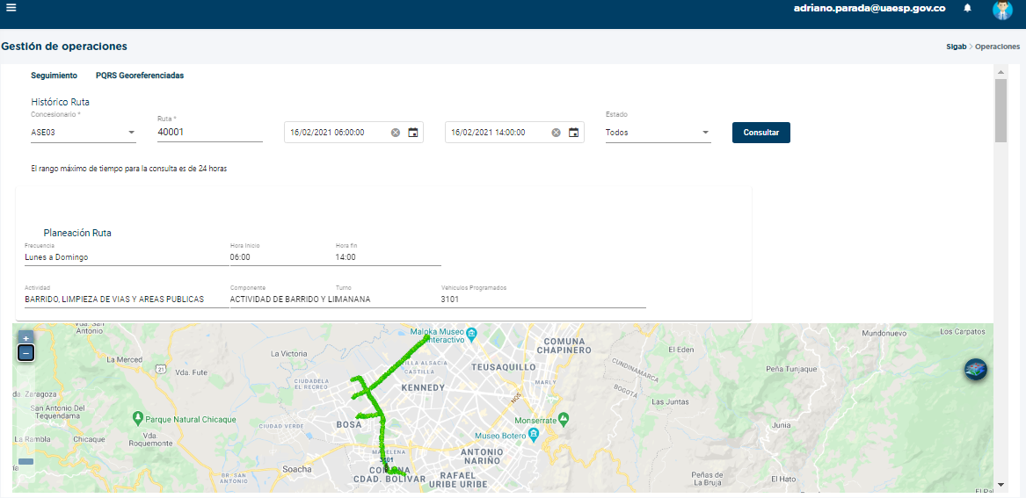

Fuente: SIGAB-02/2021

### Revisión y análisis de la matriz interactiva

De acuerdo con el plan de supervisión vigente para el presente periodo, el equipo de apoyo a la supervisión de la UAESP realizó la revisión y análisis de matriz interactiva según aplicativo desarrollado por la interventoría, dando como resultado un total de 3 (tres) hallazgos en el mes de febrero, de estos 3 (tres) hallazgos, se encuentra que 1 (uno) cerrado, 1 (uno) sin gestionar, devuelto 1 (uno).

Es relevante mencionar que el hallazgo que se encuentra en estado de “sin gestionar” se debe a que fue reportado al Concesionario en la última semana del mes por lo cual este se encuentra dentro de los tiempos establecidos para su gestión y cierre; y el hallazgo en estado “devuelto”, es a causa de que las evidencias presentadas por el Concesionario no subsanaron en su totalidad el hallazgo.

El hallazgo con mayor frecuencia es “no se observa el área limpia” tanto en el mes de enero como en el mes de febrero referente a barrido manual y limpieza, y barrido mecánico y limpieza.

### Revisión y análisis de peticiones quejas y reclamos (bimensual)

De acuerdo con el plan de supervisión vigente para el presente periodo, el equipo de apoyo a la supervisión de la UAESP realizó la revisión y análisis de peticiones quejas y reclamos (PQR`S) según la información reportada por el SIGAB, para determinar la queja recurrente.

La queja más recurrente en el mes de febrero fue “Inconformidad con frecuencia de barrido”, para esto, se planteó realizar reuniones con las comunidades y con el operador con el fin de que ambas partes expliquen su situación y puedan llegar a acuerdos en donde las frecuencias de barrido puedan responder a la necesidad del territorio sin afectar las funciones y cronogramas del operador. Respecto al mes de enero, la queja más recurrente fue “barrido deficiente” con 17 en total, para poder llegar a una solución el concesionario realizará charlas con los operarios de barrido, con el fin de recordar y reforzar los pasos del procedimiento de este componente, para que se preste el servicio de acuerdo con lo establecido.

Figura 11. PQRS Barrido y limpieza

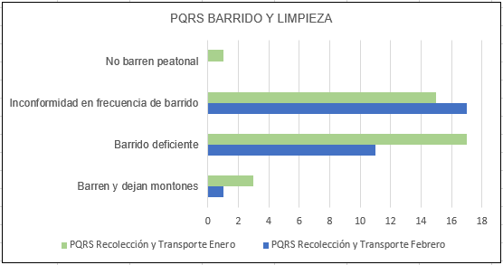

Fuente: Anexo PQRS FEBERO SIGAB & Anexo PQRS Radicados_to_date01012021y_to_date01312021

## CONTENEDORES

### ANÁLISIS DEL INFORME DE INTERVENTORÍA

De acuerdo con el plan de supervisión vigente para el presente periodo, el equipo de apoyo a la supervisión de la UAESP revisó y analizó el informe entregado por la Interventoría Proyección Capital en el componente de contenedores, del cual se pudo analizar la información allí depositada por la interventoría junto con el análisis de los datos recolectados por ellos.

La interventoría menciona el desarrollo de 272 verificaciones en campo de las cuales se identificó un total de 100 hallazgos técnico-operativos; en donde se evidencio que la localidad con mayor cantidad de hallazgos encontrados fue Kennedy y el hallazgo más reiterativo para el componente de mantenimiento en el periodo fue el referente a “no se realizó el mantenimiento correctivo para garantizar el correcto funcionamiento del contenedor”, con un 51.51% de representación.

Por otro lado, el Concesionario ha dado respuesta de manera oportuna a todos los hallazgos informados por la Interventoría mediante la Matriz Interactiva.

### DESCRIPCIÓN DE LAS ACTIVIDADES PRESENTADAS POR EL CONCESIONARIO

En la siguiente tabla se evidencian las actividades realizadas con los contenedores ubicados en la localidad de Kennedy y de Fontibón.

Tabla 5. Componente Contenedores

|  |  |  |  |  |  |
| --- | --- | --- | --- | --- | --- |
| Actividad | Localidad | | | | Total |
| Kennedy | | Fontibón | |
| Cantidad Contenedores no aprovechables | Cantidad Contenedores aprovechables | Cantidad Contenedores no aprovechables | Cantidad Contenedores aprovechables |
| Ubicación | 745 | 690 | 251 | 306 | 1.992 |
| Reubicación | 0 | 17 | 0 | 5 | 22 |
| Vandalizados | 8 | 17 | 0 | 5 | 30 |
| Mantenimiento Preventivo | 747 | 297 | 249 | 98 | 1.391 |
| Mantenimiento Correctiva | 56 | 19 | 5 | 3 | 83 |
| Lavado | 745 | 379 | 251 | 98 | 1.473 |

Fuente: Informe Ciudad Limpia Bogotá S.A. E.S.P.

El total de contenedores reportados en el informe del concesionario para el mes de febrero será analizado y validado por la interventoría en su informe del mes de febrero de 2021, por lo tanto, este valor está sujeto a variación.

### Análisis de las visitas de Campo

De acuerdo con el plan de supervisión vigente para el presente periodo, el equipo de apoyo a la supervisión de la UAESP realizó seguimiento y/o acompañamiento a las actividades de verificación y control efectuadas por la Interventoría del servicio de contenedores en cuanto al cumplimiento de frecuencias y horarios.

En relación con el seguimiento de las actividades de verificación los equipos de supervisión realizaron 5 visitas de la siguiente manera:

Tabla 6. Visitas

|  |  |  |  |  |  |  |  |
| --- | --- | --- | --- | --- | --- | --- | --- |
| No. | fecha | Localidad | Ubicación | Objeto | Observación | Modalidad | |
| Terreno | SIGAB |
| 1 | 03/02/20201 | Fontibón | Calle 23 No. 104-42 | Realizar un recorrido de verificación sobre la calle 23 a fin de identificar puntos críticos de arrojo clandestino | Se identificó necesidades de aseo y limpieza, en el marco de la reunión sostenida con OPAIN el día 02-02-2021.  Se identificaron la presencia de puntos de acumulación en la zona, se levantó el registro fotográfico y se remite al prestador para atención inmediata  Los contenedores de residuos aprovechabas y residuos no aprovechables se encontraron dentro de los aforos establecidos en el reglamento técnico operativo.  En varios puntos se evidenció la presencia de RCD clandestino, abandonado en vía pública.  En la zona se identificaron carretas pertenecientes a recicladores de oficio informales. | X |  |
| 2 | 04/02/2021 | Fontibón | Barrio Saturna | Realizar recorrido de verificación la ubicación, estado físico y limpieza de los contenedores del barrio Saturno de la Localidad de Fontibón. | El recorrido se llevó a cabo en compañía de los representantes del concesionario Ciudad Limpia y los miembros de la comunidad con el fin de verificar el estado actual, limpieza y ubicación de los contenedores que son utilizados como vivienda transitoria por habitantes de calle y recicladores del sector, por lo cual se ha quejado reiteradamente la comunidad de la calle 18B, entre carreras 111 y 112.  Como compromisos del concesionario y a solicitud de la comunidad se evalúa la opción de reubicar los unos contenedores.  Se plantea jornada de sensibilización con el concesionario Ciudad Limpia en la cual se informará sobre las frecuencias y horarios de recolección.  Finalmente, se acordó trasladar los contenedores, para otra parte, el Concesionario estudiará la posibilidad de retirar definitivamente los contenedores de la calle 18B con carrera 111. | X |  |
| 3 | 09/02/2021 | Fontibón | Barrio Saturno | Realizar recorrido de verificación la ubicación, estado físico y limpieza de los contenedores del barrio Capellanía de la Localidad de Fontibón. | Como compromisos del concesionario y a solicitud de la comunidad se solicita limpieza y mantenimiento de los contenedores, toda vez que fueron ubicados frente al humedal y coordinar con la Policía del cuadrante para evitar que los habitantes de la calle y carreteros traigan residuos mixtos y los dejen alrededor de los contenedores; Igualmente.  Se realizará jornada de sensibilización con el concesionario Ciudad Limpia en la cual se informará sobre las frecuencias y horarios de recolección, además del uso correcto de los contenedores aprovechable y no aprovechables.  Finalmente, se acordó que se hará seguimiento y se informará de la limpieza y mantenimiento con periodicidad de 10 días. | X |  |
| 4 | 04/02/2021 | Fontibón | Barrio el Jordán | Realizar recorrido de verificación la ubicación, estado físico y limpieza de los contenedores del barrio El Jordán de la Localidad de Fontibón. | Se establecieron compromisos del concesionario y a solicitud de la comunidad se evalúa la opción de retirar un contenedor y el otro pegarlo a la pared, prueba de un mes, para evitar que los habitantes de la calle, recicladores, expendedores de droga y otros delincuentes (afirman las usuarias) se alojen tras los contenedores.  Se realizará jornada de sensibilización con el concesionario Ciudad Limpia en la cual se informará sobre las frecuencias y horarios de recolección.  Finalmente, Se acordó hacer la prueba de retirar un contenedor y alejar el otro día pared a fin de evitar que habitantes de la calle se alojen allí, al cabo de un mes se realizará una nueva reunión entre los presentes para evaluar la evolución de la situación en trato. | X |  |
| 5 | 26/02/2021 | Fontibón | Av. Esperanza entre carreras 104 y 111. | Realizar acompañamiento a recorrido con la comunidad del barrio la cabaña de Fontibón para revisar el estado de los contenedores ubicados en el parque. | Lavado y desinfección de áreas públicas.  Realizar acompañamiento a recorrido con la comunidad del barrio la cabaña de Fontibón para revisar el estado de los contenedores ubicados en el parque. | X |  |

Fuente: Informe 03-02-2021 - Informe Visita Administrativa y de Campo - OPAIN (1); 04.02.2021 - Informe Visita Administrativa y de Campo Recorrido Cra 111; 09.02.2021 - Informe Visita Administrativa y de Campo Recorrido Cra 96f & 04.02.2021 - Informe Visita Administrativa y de Campo Recorrido.

Como soporte de la información suministrada en la tabla anterior, se anexan los informes de las visitas de campo.

## ACTIVIDADES DE LAVADO DE ÁREAS PÚBLICAS

### ANÁLISIS DEL INFORME DE INTERVENTORÍA

De acuerdo con el plan de supervisión vigente para el presente periodo, el equipo de apoyo a la supervisión de la UAESP revisó y analizó el informe de Interventoría Proyección Capital en el componente de lavado de áreas públicas del cual se presenta el siguiente resumen.

La interventoría establece que las actividades de lavado de áreas públicas en el mes de febrero de 2021 se desarrollaron en las condiciones técnicas y de calidad del servicio requeridas, toda vez que no se generaron hallazgos en las verificaciones de campo realizadas por la Interventoría a esta actividad. Para agregar, se cumplió con el cronograma propuesto.

### Análisis de las visitas de campo

De acuerdo con el plan de supervisión vigente para el presente periodo, el equipo de apoyo a la supervisión de la UAESP realizó seguimiento y/o acompañamiento a las actividades de verificación y control efectuadas por la Interventoría del servicio de lavado de áreas públicas en cuanto al cumplimiento de frecuencias y horarios.

En relación con el seguimiento de las actividades de verificación el equipo de supervisión no se realizó visita de campo por falta de vehículos de la unidad para trabajo nocturno.

## ACTIVIDADES DE CORTE DE CÉSPED

### ANÁLISIS DEL INFORME DE INTERVENTORÍA

De acuerdo con el plan de supervisión vigente para el presente periodo, el equipo de apoyo a la supervisión de la UAESP revisó y analizó el informe entregado por la Interventoría Proyección Capital en el componente de corte de césped del cual se pudo analizar la información allí depositada por la interventoría junto con el análisis de los datos recolectados por ellos.

Permitiendo obtener la siguiente información de parte de la interventoría: Se pudo establecer el total cumplimiento del programa de corte y césped en las localidades de Kennedy y Fontibón, la intervención de las zonas verdes se realizó bajo los parámetros técnicos establecidos de acuerdo con el Reglamento Técnico Operativo y demás normatividad vigente.

La interventoría concluye que la principal deficiencia encontrada en campo está relacionada con zonas sin bordeo, césped con altura mayor a 10 cm, código reportado presenta inconsistencias, código reportado en la programación no se encuentra en la ubicación relacionada, y no se realiza el corte de césped dejando una altura no superior a 10 cm y no menor a 2 cm, y se añade que el concesionario ha dado respuesta de manera oportuna a los hallazgos informados por la Interventoría mediante la Matriz Interactiva.

Por otro lado, la interventoría realizó 366 verificaciones en campo a la actividad de corte de césped en donde se identificaron 50 hallazgos para el componente.

Según el cierre en el tema documental que realiza la interventoría, una vez revisado el informe mensual del Concesionario correspondiente al mes de enero de 2021, la Interventoría tiene observaciones sobre los códigos reportados en el inventario y la ejecución de los mismos, por ese motivo, la interventoría solicitó al concesionario la revisión, corrección y aclaración de las áreas reportadas en el mes de enero 2021, ya que existen diferencias del área total intervenida y el total del área del inventario, esta actividad queda pendiente de revisión y verificación ya que al cierre del presente informe no hay una comunicación al respecto, la diferencia encontrada se encuentra en la siguiente tabla:

Tabla 8. Códigos en observación



*Fuente: Anexo 15 del Informe Mensual Interventoría*

### DESCRIPCIÓN DE LAS ACTIVIDADES PRESENTADAS POR EL CONCESIONARIO

En la siguiente tabla se evidencian las áreas que durante el mes de febrero fueron intervenidas por la actividad de corte de césped.

Gracias a la atención oportuna de las zonas verdes la altura del césped se ha logrado mantener de acuerdo con los requerimientos contractuales, separadores como el de la avenido el Dorado, la Boyacá y las américas se logra mantener la altura requerida del césped.

Tabla 9. Corte de Césped

|  |  |  |  |
| --- | --- | --- | --- |
| Localidad | Tipo de Área | Cantidad de Áreas Verdes Intervenidas | Metros cuadrados intervenidos |
| Kennedy | Anden | 1.324 | 389912,2833 |
| Ciclo Ruta | 10 | 80329,58 |
| Glorieta | 4 | 36170,18452 |
| Oreja | 6 | 38133,72 |
| Parque | 602 | 2255148,608 |
| Ronda Hídrica | 19 | 95066,86202 |
| Separador Vial | 70 | 480243,1821 |
| Vía Peatonal | 437 | 201999,0992 |
| Fontibón | Anden | 1300 | 429399,7154 |
| Ciclo Ruta | 0 | 0 |
| Glorieta | 3 | 9586,063297 |
| Oreja | 21 | 155564,9275 |
| Parque | 280 | 1265658,571 |
| Ronda Hídrica | 0 | 0 |
| Separador Vial | 84 | 585796,8176 |
| Vía Peatonal | 80 | 35245,74946 |
| Total | | 4.240 | 6.858.255,36 |

Fuente: Informe Ciudad Limpia Bogotá S.A. E.S.P.

El total de toneladas de corte de césped reportadas en el informe del concesionario para el mes de febrero 2021 será analizado y validado por la interventoría en su informe del mes de marzo de 2021, por lo tanto, este valor está sujeto a apreciación.

Para el mes de febrero se reportaron 466.5 toneladas de residuos vegetales generados en el servicio de corte de césped; en relación con el mes anterior se presentó una disminución de 297,34 toneladas. Esta variación se atribuye a la disminución de las lluvias y la temporada de días soleados presentados en el mes.

El 40,96 % de las zonas verdes se encuentran en la localidad de Fontibón y el 59,04% hacen parte de la localidad de Kennedy. Asimismo, el 58,1% de las áreas verdes intervenidas corresponden a parques, el 17,6% corresponde a separadores viales, el 13,5% a Andenes, el 3,9% corresponde vías peatonales, el 3,2% a intersecciones viales (orejas), el 1,6% a áreas en la periferia de cuerpos hídricos, 1,3% a zona verde y 0,8 % a glorietas, para un total de 4240 áreas intervenidas.

El concesionario reporta que en el mes de febrero atendieron todo lo programado en el SIGAB, donde se incluyeron separadores viales de la AV el Dorado, la Boyacá y las Américas, zonas correspondientes a su inventario de áreas verdes públicas, dando oportuna atención motivo por el cual el césped se mantiene en los límites establecidos.

### Análisis de las visitas de campo realizadas por la UAESP

De acuerdo con el plan de supervisión vigente para el presente periodo, el equipo de apoyo a la supervisión de la UAESP realizó seguimiento y/o acompañamiento a las actividades de verificación y control efectuadas por la Interventoría del servicio de recolección en cuanto al cumplimiento de frecuencias y horarios.

En relación con el seguimiento de las actividades de verificación el equipo de supervisión realizó 6 visitas y verificaciones en la plataforma SIGAB de la siguiente manera:

Tabla 10. Visitas

|  |  |  |  |  |  |  |  |
| --- | --- | --- | --- | --- | --- | --- | --- |
| No. | fecha | Localidad | Ubicación | Objeto | Observación | Modalidad | |
| Terreno | SIGAB |
| 1 | 02/02/21 | Fontibón | Calle 24D # 72ª - 45 | Revisión de programación reportada en SIGAB | Se ubican direcciones para realizar seguimiento en campo a la programación enviada |  | X |
| 2 | 03/02/21 | Fontibón | Calle 24 A # 74 - 90 | Verificación actividad de corte de césped, EPP, vallas, mallas, conos, documentos, cerramiento. | Se verifica inicio de actividad, cerramiento adecuado. | X |  |
| 3 | 17/02/21 | Kennedy | Carrera 69 No 7 49 | Seguimiento de la programación reportada por el operador en la plataforma SIGAB | Se verifican direcciones para realizar la visita de campo y confirmar cumplimiento. |  | X |
| 4 | 18/02/21 | Kennedy | Carrera 69D # 4 Sur - 28 | Comprobar la prestación del servicio de corte de césped, en andenes del sector, EPPs, documentos, herramientas, vallas, mallas. | Se realiza revisión durante y después de la actividad, para verificar limpieza final del área intervenida | X |  |
| 5 | 18/02/21 | Kennedy | Carrera 69D # 1 -60 | Revisión de la actividad de bordeo y liberación de zonas duras. | Se encuentra la cuadrilla realizando la liberación de zonas duras y bordeos | X |  |
| 6 | 25/02/21 | Fontibón | TV 93 No 22d 45 | Efectuar la revisión de programación reportada en SIGAB | Cumplimiento programación reportada |  | X |

Como soporte de la información suministrada en la tabla anterior, se anexan los informes de las visitas de campo y las evidencias de las consultas y seguimiento realizado en el SIGAB.

Figura 12. Verificaciones SIGAB

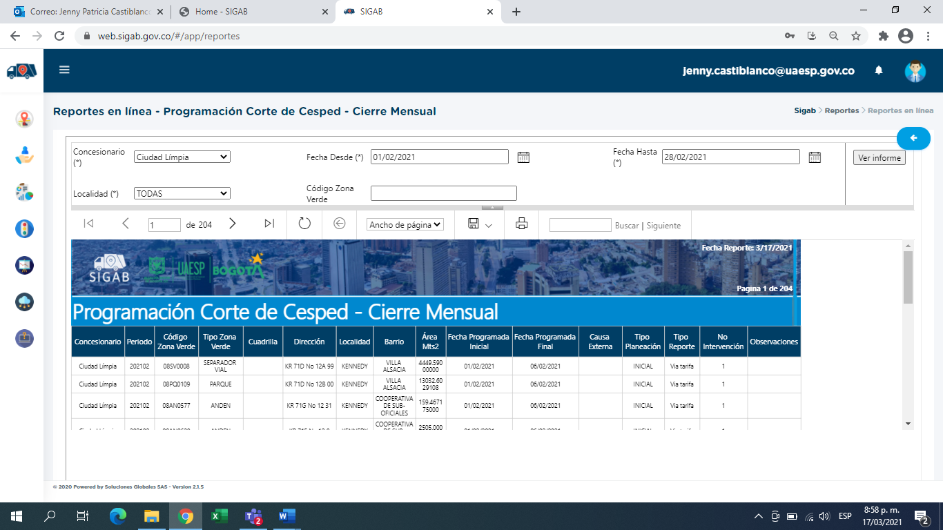

*Fuente: Consulta SIGAB – UAESP, 2021*

### Revisión y análisis de la matriz interactiva

De acuerdo con el plan de supervisión vigente para el presente periodo, el equipo de apoyo a la supervisión de la UAESP realizó la revisión y análisis de matriz interactiva según aplicativo desarrollado por la interventoría, dando como resultado que el hallazgo con mayor incidencia corresponde a que “no se realiza de manera adecuada el bordeo”, el cual en el mes de enero también fue el hallazgo más recurrente, este hallazgo presentó 31 reportes, por otro lado el hallazgo “el código de zona verde reportado por el concesionario presenta inconsistencias” obtuvo 13 reportes. “El código reportado en la programación no se encuentra en la ubicación relacionada” con 2 (dos) reportes; el hallazgo “no se realiza el corte de césped dejando una altura no superior a 10 cm y no menor a 2 cm del área intervenida” con 1 (uno) hallazgo y “no se realiza el corte de césped en el área circular eliminando el pasto que invade y se enraíza en la base de los árboles” con un 1 (uno) hallazgo. Los hallazgos restantes son por otros ítems con un hallazgo cada uno.

De acuerdo con la solicitud realizada el mes pasado con la comunicación 20212000031351, y la respuesta de la interventoría a dicha solicitud se realizó una reunión para aclarar el tema de los hallazgos en el informe mensual para que se especifique que no se describen todos los ítems hallados en el mes, y aclarar la cantidad de la que se va a tratar en el mismo. En la reunión también se sugirió realizar visitas conjuntas para verificar el cumplimiento del Reglamento Técnico Operativo por parte del concesionario Ciudad Limpia y se acordó iniciar esta labor en el mes de abril 2021.

Se verifica en la matriz interactiva el hallazgo más relevante con 31 reportes en el mes de febrero que corresponde al ítem “no se realiza corte vertical entre la zona verde y la zona dura (bordeo) con delimitación máximo de 3 cm”. Se verifica el registro fotográfico de lo reportado por interventoría y las respuestas dadas por el operador verificando que los 31 reportes están cerrados con los soportes correspondientes donde se verifica la atención a los requerimientos, vale la pena aclarar que el bordeo está definido en el Reglamento técnico operativo en el numeral:

*4.2.1. Bordeo: ¨Esta labor puede desarrollarse de manera manual o mecánica, y consiste en el corte vertical entre la zona verde y los sardineles, cajas de inspección, tapas, juntas de delimitación de zonas duras, senderos peatonales y otros elementos que forman parte integral de la zona verde. La distancia de bordeo entre zona verde y demás puntos de delimitación deberá ser de máximo tres (3) centímetros para evitar socavación. Esta actividad deberá realizarse con barretón para delimitar el área dura del área blanda. En todo caso no podrá utilizar ningún tipo de herbicida en la ejecución de esta actividad.*

*Se excepcionan todas aquellas áreas en donde el andén, separador o zona dura, no presentan nivelación cero con la zona verde, en estos casos no se efectuará bordeo dado lo mencionado¨.*

Este será uno de los temas que se verificarán junto con la interventoría en campo cuando se realicen las visitas conjuntas en campo para determinar si se deberían o no realizar más reportes del mismo tema para que el operador realice las correcciones pertinentes, capacite al personal y se logre una disminución significativa en este tipo de reportes.

Al cierre de mes el prestador presenta en la matriz interactiva; 46 hallazgos cerrados, 4 sin gestionar debido a que fueron reportados durante los últimos días del mes y el Concesionario se encontraba dentro de los tiempos para dar respuesta.

### Revisión y análisis de peticiones quejas y reclamos (bimensual)

De acuerdo con el plan de supervisión vigente para el presente periodo el equipo de apoyo a la supervisión de la UAESP, se realizó la revisión y análisis de peticiones quejas y reclamos (PQR`S) según la información reportada por el SIGAB, para determinar la queja recurrente.

En los meses de enero y febrero 2021 se encontraron: en enero 6 (seis) PQRS, 4 (cuatro) por inconformidad en el corte de césped, y 2 (dos) por no recolección oportuna de los residuos, en contraste con 1 (uno) solo reporte del mes de febrero por no recolección de los residuos. En términos generales esto indica que las labores de corte de césped cumplen con lo establecido en el Reglamento Técnico Operativo y la comunidad está conforme con la labor realizada, sin embargo, es necesario establecer con el Operador lo sucedido en esos casos puntuales que generaron las quejas, para que se preste mayor atención en la recolección de los residuos vegetales en los horarios establecidos y así evitar inconvenientes con la comunidad. Se realizará seguimiento a estos requerimientos en las visitas de campo.

Figura 13. PQRS reportadas en SIGAB en el mes de enero

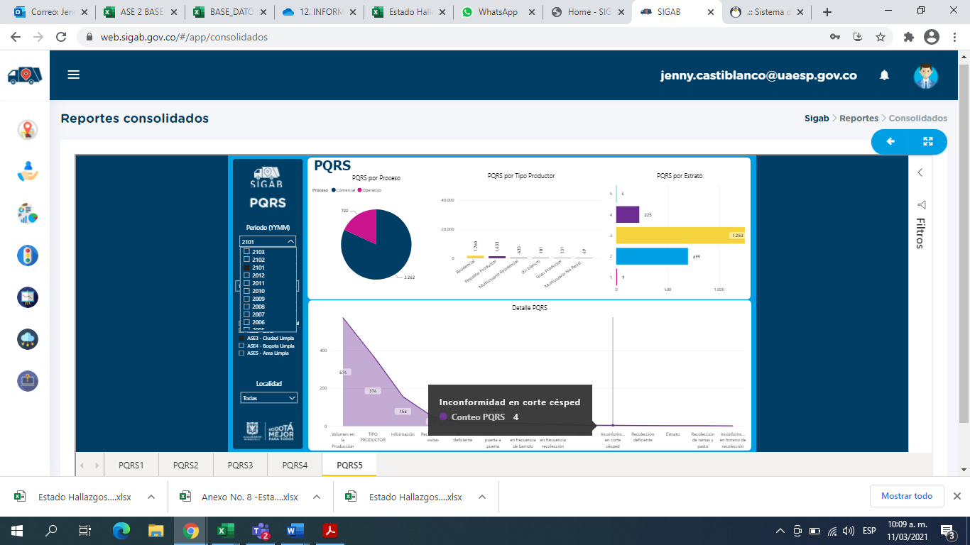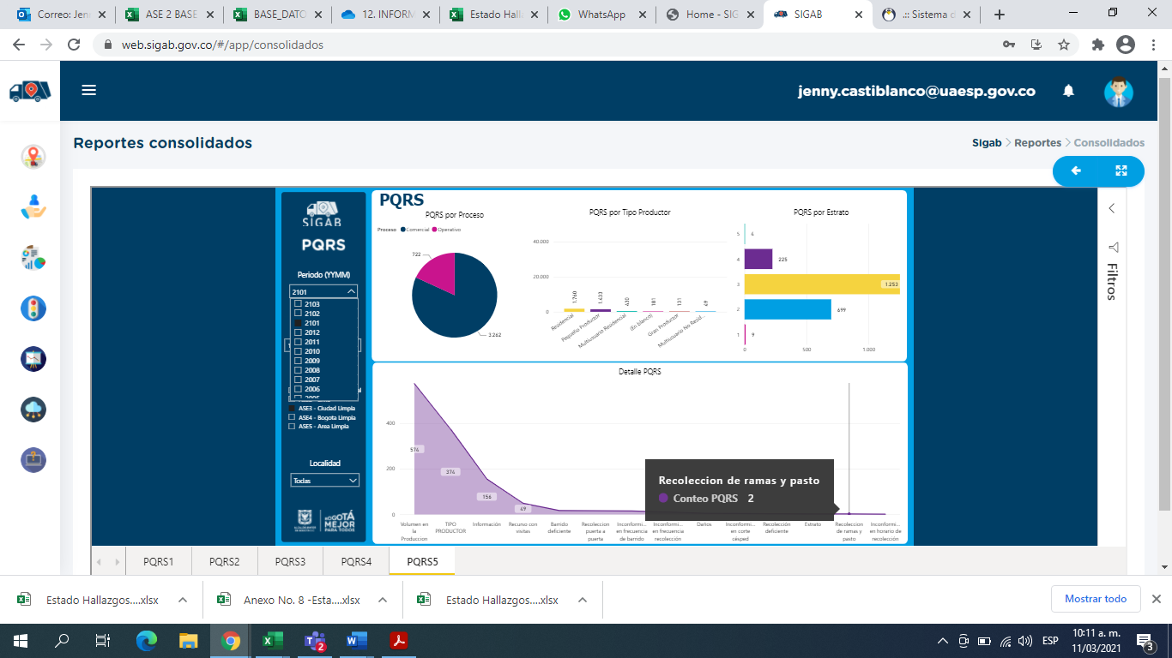

Figura 14. PQRS reportadas en SIGAB en el mes de febrero

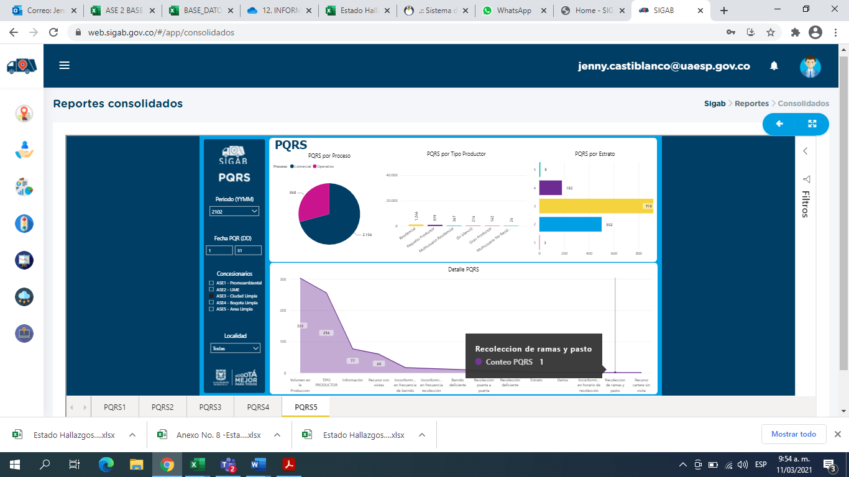

*Fuente: Consulta SIGAB – UAESP, 2020*

La no prestación del servicio en algunos sectores sigue generando inconformidades, es necesario aclarar de alguna manera a los usuarios las competencias del corte de césped en algunos sectores, ya que no todo es responsabilidad del operador, como es el caso de sectores que son responsabilidad del Acueducto de Bogotá y que no realizan de manera oportuna, es necesario que el operador logre con una mejor labor social informar a los usuarios en estos casos puntuales de quien es la competencia para evitar quejas por errores o deficiencias de otras entidades.

## ACTIVIDADES DE PODA DE ÁRBOLES

### ANÁLISIS DEL INFORME DE INTERVENTORÍA

De acuerdo con el plan de supervisión vigente para el presente periodo, el equipo de apoyo a la supervisión de la UAESP revisó y analizó el informe de Interventoría Proyección Capital en el componente del servicio de poda de árboles, del cual se presenta el siguiente resumen.

A partir de las conclusiones de la interventoría se puede establecer que una vez revisado el informe mensual del Concesionario, la Interventoría no tiene observaciones sobre la actividad.

En las verificaciones de campo, se realizó la valoración del manejo de avifauna, sin presentar ningún hallazgo dentro de las 70 verificaciones realizadas en el mes de febrero de 2021.

Para el mes de febrero de 2021 se presentaron 8 (ocho) hallazgos (3 (tres) en la localidad de Fontibón y 5 (cinco) en la localidad de Kennedy) dentro de las 70 verificaciones realizadas por la Interventoría, sin embargo, debido a que se remitieron al Concesionario el último día hábil del mes no se encuentran registrados dentro del corte a 28 de febrero de 2021 (la fecha de asignación de hallazgos en la matriz interactiva se realiza el siguiente día hábil al ingreso de la información, en este caso el 1 de marzo de 2021). Estos hallazgos serán reportados dentro del informe del mes de marzo de 2021.

Además, es de gran importancia mencionar que se cumplió con el cronograma propuesto.

### DESCRIPCIÓN DE LAS ACTIVIDADES PRESENTADAS POR EL CONCESIONARIO

Durante este mes se finalizó el cuadrante de SALITRE y se iniciaron los cuadrantes MARSELLA, VILLA CLAUDIA Y FLORALIA, para finalizar el primer ciclo de podas de la zona, lo que nos permite inferir que existe una población vegetal menor al 50% de la reportada por el Jardín Botánico JCM, que puede ser objeto de poda acorde a INFORME No.006 19 nuestras competencias legales. No se presentaron novedades durante la ejecución de los tratamientos durante este periodo.

Tabla 11. Poda de árboles

|  |  |  |  |  |  |  |
| --- | --- | --- | --- | --- | --- | --- |
| Localidad | Cantidad Intervenidos de la Programación | Cantidad de Intervenidos de SIRE y otros | Cantidad Intervenidos por Modelo de Riesgo (SDA) | | | Total |
| Alto | Medio | Bajo |
| Kennedy | 1907 | 12 | 217 | 75 | 1617 | 3.827 |
| Fontibón | 253 | 0 | 10 | 2 | 239 | 504 |
| Total | 2160 | 12 | 227 | 77 | 1.856 | 4.331 |

Fuente: Informe Ciudad Limpia Bogotá S.A. E.S.P.

La localidad de Fontibón presenta una atención completa, acorde a las competencias establecidas en el Decreto 531 del 2010 y 383 del 2018 y se inicia la verificación de conceptos técnicos y eventos SIRE para el próximo periodo, con el fin de sanear la Base De Datos de la zona. Se establece y mantiene el promedio de 90 individuos vegetales tratados al día, de manera que el desarrollo de las labores de poda es estable y permanente.

Se podaron 2159 ejemplares arbóreos por modelo de riesgo, sin embargo, es importante aclarar que la SDA autorizó la poda de un individuo arbóreo de la especie *Eucaliptus globulus* que no contaba con código SIGAU por ese motivo no se incluyó en el modelo de riesgo.

Se intervinieron un total 19 árboles en total, ubicados en las zonas de FONTIBON y KENNEDY, con interferencia parcial con líneas de conducción eléctrica. Además, no se presentaron nidos activos ni inactivos, dentro de los individuos vegetales tratados, por lo cual no fue necesario desarrollar procedimientos de avifauna. Se atendieron 4 solicitudes de emergencia.

El operador ha realizado un total de 64.535 podas en el arbolado en las localidades de Fontibón y Kennedy, de las cuales 54.902 (correspondientes al 85%) se han ejecutado dentro desde la implementación del plan de podas. Durante el mes de febrero 2021, en la zona de operación ASE3, se podaron 2.172 individuos arbóreos.

En el mes de febrero 2021 se generaron ocho (8) SIRES por la atención de emergencias de Bogotá, atendiendo 12 ejemplares arbóreos que son los reportados en las tablas presentadas por el operador. El Jardín Botánico no generó actas de emergencia, por ese motivo en el presente informe Ciudad Limpia S.A E.S.P. no reporta gestión al respecto.

Con respecto al plan de manejo de avifauna, Ciudad Limpia S.A. E.S.P reportó en el informe del mes de febrero 2021, que no encontraron nidos en los individuos arbóreos atendidos, por lo tanto, no hay ningún reporte de gestión en este mes.

Para finalizar, los residuos vegetales generados en la realización de la actividad de poda de árboles fueron 89,79 toneladas evidenciando una disminución del 14,43% respecto al mes de enero, el operador señala en su informe, que esta disminución de residuos es producto de la época de verano y del menor número de días de ejecución de la labor.

El total de toneladas de recolección y transporte reportadas en el informe del concesionario para el mes de febrero 2021 será analizado y validado por la interventoría en su informe del mes de marzo de 2021, por lo tanto, este valor está sujeto a variación.

### Análisis de las visitas de campo realizadas por la UAESP

De acuerdo con el plan de supervisión vigente para el presente periodo, el equipo de apoyo a la supervisión de la UAESP realizó seguimiento y/o acompañamiento a las actividades de verificación y control efectuadas por la Interventoría del servicio de poda de árboles en cuanto al cumplimiento de frecuencias y horarios.

En relación con el seguimiento de las actividades de verificación el equipo de supervisión realizó 5 visitas de campo y verificaciones en la plataforma SIGAB de la siguiente manera:

Tabla 12. Visitas

|  |  |  |  |  |  |  |  |
| --- | --- | --- | --- | --- | --- | --- | --- |
| No. | fecha | Localidad | Ubicación | Objeto | Observación | Modalidad | |
| Terreno | SIGAB |
| 1 | 02/02/21 | Fontibón | Calle 23C # 69C - 20 | Revisar el recorrido del vehículo recolector | Se verificó la ruta confirmando la recolección en el lugar de ejecución |  | X |
| 2 | 03/02/21 | Kennedy | Av de las Américas Kr 69 Marsella | Verificar la recolección de residuos vegetales de poda de árboles, y verificar la calidad del trabajo realizado | Se realizó seguimiento al camión recolector sin novedades | X |  |
| 3 | 17/02/21 | Kennedy | Calle 5B # 70A - 99 | Hacer seguimiento a la programación reportada en la plataforma SIGAB para realizar vista de campo el 18 de febrero | Se verificó la programación publicada en SIGAB para confirmar cumplimiento de esta |  | X |
| 4 | 18/02/21 | Kennedy | Crra 68F # 3A – 30  Parque la Igualdad | Verificar cumplimiento de los lineamientos técnicos en el servicio de poda de árboles. | Se realizó verificación en campo de la actividad, | X |  |
| 5 | 18/02/21 | Kennedy | Tvl 71 # 8 – 54 | Evaluar la calidad del servicio en la poda de árboles | Se revisaron las intervenciones y no presentan tocones, ni puntos sin cicatrizar, se verifica área limpia | X |  |

Como soporte de la información suministrada en la tabla anterior, se anexan los informes de las visitas de campo y las evidencias de las consultas y seguimiento realizado en el SIGAB.

En el mes de febrero 2021 se realizó verificación a la información de las programaciones reportadas por el Operador de Aseo Ciudad Limpia S.A. E.S.P, evidenciando que lo programado y reportado en SIGAB es consistente con lo realizado en campo, se realiza de manera oportuna y cumpliendo con lo establecido en el Reglamento Técnico Operativo.

Se verificó el cargue de las programaciones en los plazos establecidos y se realizó seguimiento del cumplimiento de lo reportado en la plataforma.

Figura 15. Verificaciones SIGAB

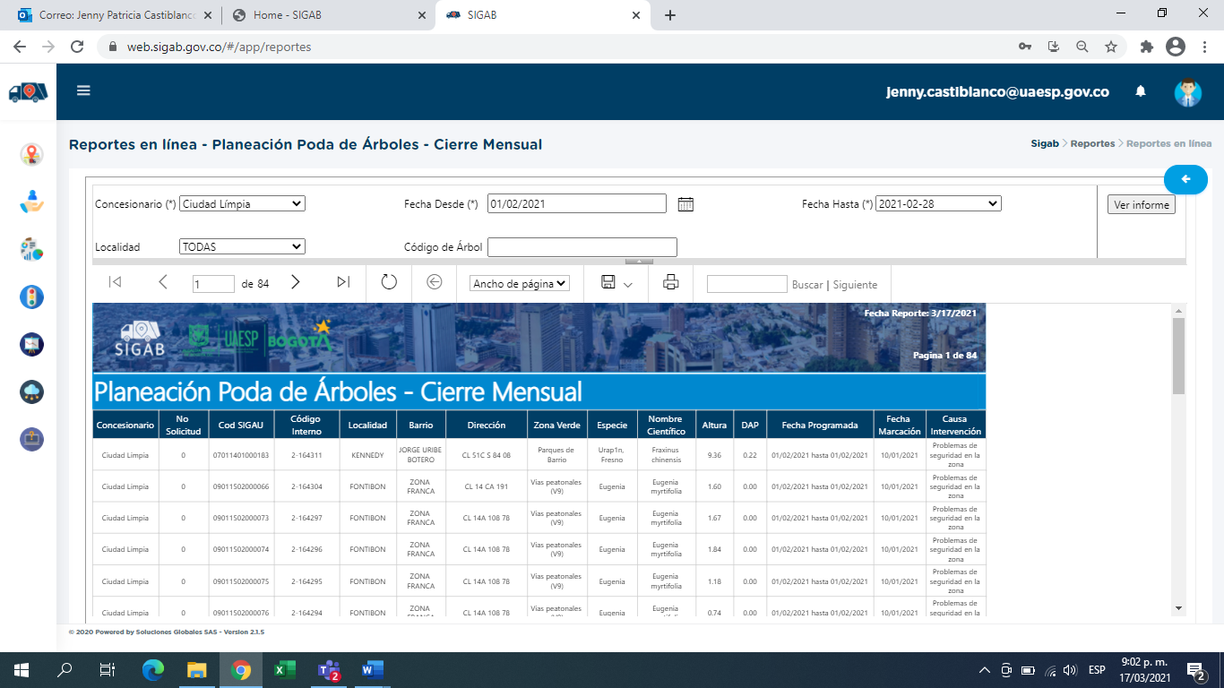

*Fuente: Consulta SIGAB – UAESP, 2020*

### Revisión y análisis de la matriz interactiva

De acuerdo con el plan de supervisión vigente para el presente periodo, el equipo de apoyo a la supervisión de la UAESP realizó la revisión y análisis de matriz interactiva según aplicativo desarrollado por la interventoría, dando como resultado: reporte de 0 hallazgos tanto en el mes de enero como en el mes de febrero, debido a que por la emergencia sanitaria no se realizó valoración del manejo de avifauna. Importante hay que mencionar que en el mes de febrero se encontraron 8 (ocho) hallazgos en el servicio, estos fueron notificados al prestador el último día del mes y que por esa razón en la matriz interactiva quedan reportados para el 1 de marzo 2021.

Vale la pena recordar que en el mes de enero 2021 la interventoría no realizó visitas a campo en el componente de poda de árboles aclaración solicitada por la UAESP con la comunicación 20212000028221, dando respuesta el 25 de febrero con la comunicación UAESP-CPC-UAESP-3027-21 la cual se anexa a el presente informe.

En este caso no existen datos para realizar un análisis de las actividades que tienen falencias en la prestación del servicio de poda de árboles de los meses de enero y febrero de 2021.

### Revisión y análisis de peticiones quejas y reclamos (bimensual)

De acuerdo con el plan de supervisión vigente para el presente periodo, el equipo de apoyo a la supervisión de la UAESP realizó la revisión y análisis de peticiones quejas y reclamos (PQR`S) según la información reportada por el SIGAB, para determinar la queja recurrente.

Se evidencia que para el mes de enero la PQR´S más frecuente fue reclamos acerca de poda de árboles, en el mes de febrero 39 y en el mes de enero 37, teniendo en el bimestre un aumento de 2 PQRS en el primer bimestre del año 2021.

Figura 16. PQRS Poda de Árboles

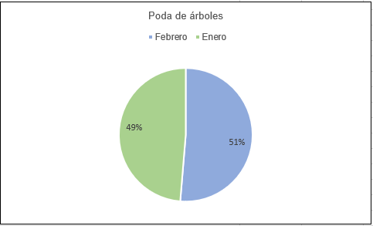

## COMPONENTE SOCIAL

### ANÁLISIS DEL INFORME DE INTERVENTORÍA

El Concesionario inició la implementación del Programa de Gestión Social y Anexo  
2- Programa de Campañas y Cultura Ciudadana para la vigencia 2021, con las  
cuales promovió la separación en la fuente, el manejo adecuado de los residuos,  
la clasificación de materiales potencialmente recuperables, la entrega de material  
aprovechable al reciclador de oficio y la dignificación de esta labor, así como  
temas relacionados con la cultura del aseo y el cuidado y conservación de los  
contenedores y mobiliario urbano.

En la revisión documental y seguimiento a las actividades de gestión social, se  
observó que el Concesionario divulgó y socializó con los usuarios y asociaciones  
de recicladores la invitación a la Audiencia a realizar a las 9:00 am el 23 de febrero  
de 2021, de manera virtual.

En los seguimientos a las actividades de coordinación interinstitucional, se observó  
que el Concesionario atiende las solicitudes de las entidades locales y establece  
nuevos compromisos con las entidades locales y comunidad, con los que a su vez  
promovió la articulación de acciones en sectores de interés para el año 2021.

La Interventoría para Febrero de 2021, realizó mayor supervisión al prestador en Localidad de Kennedy en el componente de coordinación que corresponden a reuniones virtuales en entidades tales como la Comisión Ambiental Local en Kennedy, Secretaría de Ambiente, Subred-Salud y demás entidades distritales , esto con el fin de fortalecer los procesos como cultura del aseo, uso de la línea 110 , para fomentar la solicitud de servicios de recolección de RCD y voluminosos que afectan en el espacio público.

Las acciones realizadas llevaron a un 100% de cumplimiento del programa.

### DESCRIPCIÓN DE LAS ACTIVIDADES PRESENTADAS POR EL CONCESIONARIO

De las actividades realizadas, en las 13 actividades de coordinación se aclararon inquietudes de la prestación del servicio público de aseo, se dio atención a requerimientos de los diferentes actores sociales y se definieron algunos compromisos.

En las 23 actividades informativas, se difundió información asociada a cada una de las temáticas planteadas en el Programa de Gestión Social, con las diferentes poblaciones objeto y en 9 (nueve) actividades operativas, las cuales corresponden a jornadas de aseo, se realizaron de manera interinstitucional.

Otras 2 (dos) actividades pedagógicas mediante las cuales se promovió las generalidades de la prestación del servicio público de aseo, la importancia de realizar un manejo adecuado de los residuos sólidos y otras temáticas asociadas. En lo trascurrido del mes de febrero de 2021 no se recibieron solicitudes para participar en ferias de servicio al ciudadano que corresponde a la actividad evento.

Tabla 13. Componente Social

|  |  |  |  |  |  |  |  |
| --- | --- | --- | --- | --- | --- | --- | --- |
| Localidad | Actividades Área Urbana | | | | | | Total |
| Coordinación | Informativas | Operativa | Pedagógica | Contenedores | Evento |
| Kennedy | 5 | 16 | 8 | 2 | 0 | 0 | 31 |
| Fontibón | 8 | 7 | 1 | 0 | 0 | 0 | 16 |
| Total | 13 | 23 | 9 | 2 | 0 | 0 | 47 |

Fuente: Informe Ciudad Limpia Bogotá S.A. E.S.P.

Las actividades de coordinación obtuvieron un porcentaje del 36 % con un aumento del 24 % sobre el mes inmediatamente anterior estas jornadas corresponden principalmente a requerimientos de usuario donde se definieron algunos compromisos como lo son reuniones con diferentes Instituciones Distritales, Locales u Organizaciones No Gubernamentales*.*

Las actividades informativas obtuvieron un porcentaje del 32 % de actividades informativas fueron dirigidas a  
residentes, multiusuarios y comerciantesbajo supervisión de la UAESP*,* Donde se aclararon inquietudes de la prestación del servicio público de aseo, se dio atención a requerimientos de los diferentes actores sociales y se definieron algunos compromisos.

En cuanto a las actividades operativas se evidencia un 5 % ya que el operador presto apoyo a las localidades de Fontibón y Kennedy en jornadas de aseo previamente programadas.

### Análisis de las visitas de campo realizadas por la UAESP

De acuerdo con el plan de supervisión vigente para el presente periodo, el equipo de apoyo a la supervisión de la UAESP realizó seguimiento y/o acompañamiento a las actividades del plan de relaciones con la comunidad realizadas por el concesionario con el fin de analizar su efectividad

En relación con el seguimiento de el equipo de supervisión realizó 10 visitas de la siguiente manera:

Tabla 14. Visitas

|  |  |  |  |  |  |
| --- | --- | --- | --- | --- | --- |
| No. | fecha | Localidad | Ubicación | Objeto | Observación |
|
| 1 | 05/02/2021 | Fontibón | Calle 21 con carrera 106 | Supervisión a recorrido barrio Jordán –Fontibón. | Contenerización por parte del operador a petición de usuarios inconformes con contenedor ubicado en la calle 21 con carrera 106, aducen qué hay problemáticas de habitantes de calle, inseguridad en la noche o en la madrugada, microtráfico. |
| 2 | 05/02/2021 | Fontibón | Barrio Jordán | Seguimiento a buen uso de contenedor que fue trasladado de la carrera 21 con 106 por indicaciones de la UAESP | Inspección anterior presentaba problemas por inseguridad y microtráfico y se ubicó en la carrera 106 con 21, barrio Jordán y Fontibón centro |
| 3 | 12/02/2021 | Fontibón | calle 24 carrera 104 | Recorrido por la avenida Esperanza | En el recorrido participaron OPAIN S.A, operador de aseo ciudad limpia, secretaría de integración social adultez, mesa grafiti, Alcaldía local Fontibón, UAESP. |
| 4 | 02/02/2021 | Fontibón | Microsoft Teams | Creación de estrategias para recuperar el recorrido de la esperanza | Reunión llevada a cabo para concretar con cada entidad participante estrategias en común para recuperar el corredor la esperanza ya que el año pasado 2020, por razones logísticas y de pandemia no se pudo concretar. |
| 5 | 10/02/2021 | Fontibón | Microsoft Teams | Solicitudes problemáticas del barrio Alameda | Encuentro comunitario calle 13 localidad Fontibón con el fin de escuchar solicitudes de comunidad acerca de la problemática del barrio Alameda tales como microtráfico problemas con recicladores y la contenerización |
| 6 | 04/02/2021 | Fontibón | Microsoft Teams | Solucionar inquietudes con respecto al tema de contenerezación | Se busca solucionar inquietudes respecto al tema de contenerización emitidas por el edil Juan Sebastián Díaz, asistió Asesora UAESP Dra. Alexandra Roa y operador de Ciudad Limpia. |
| 7 | 16/02/2021 | Fontibón | Microsoft Teams | Dar continuidad al plan de trabajo encaminado a intervenir de manera interinstitucional el corredor de la avenida la esperanza | Reunión convocada por OPAIN S.A. Para dar continuidad al plan de trabajo encaminado a intervenir de manera interinstitucional el corredor de la avenida la esperanza entre carrera 103 a 129 afectado entre otras problemáticas por el arrojó clandestino de residuos mixtos. |
| 8 | 18/02/2021 | Kennedy | Microsoft Teams | Sesión Ordinaria | Sesión ordinaria CLGR referente a la localidad de Kennedy. |
| 9 | 24/02/2021 | Fontibón | Microsoft Teams | Sesión Ordinaria | Sesión ordinaria CLGR referente a la localidad de Fontibón. |
| 10 | 26/02/2021 | Microsoft Teams | Microsoft Teams | Socialización informe gestión social de Ciudad Limpia | Se conocieron los datos reportados en el informe de Ciudad Limpia. |

Como soporte de la información suministrada en la tabla anterior, se anexan los registros de las visitas y reuniones realizadas.

1. 05-02-2021-supervisión a recorrido barrio Jordán –Fontibón

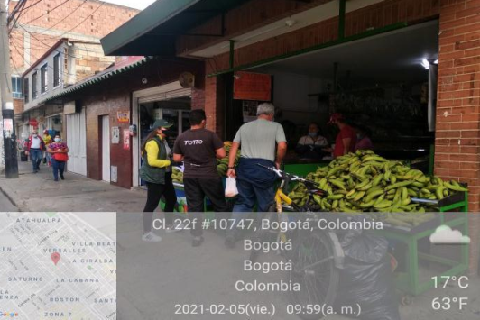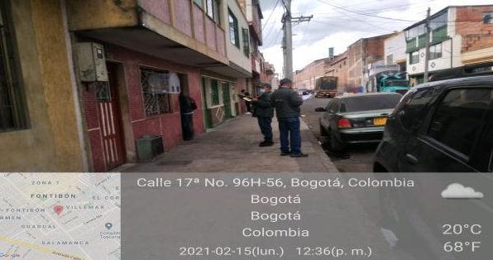

1. 05-02-2021-Rrecorrido en el barrio Jordán localidad Fontibón para realizar seguimiento a buen uso de contenedor

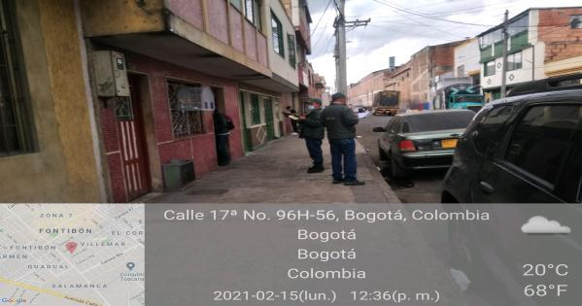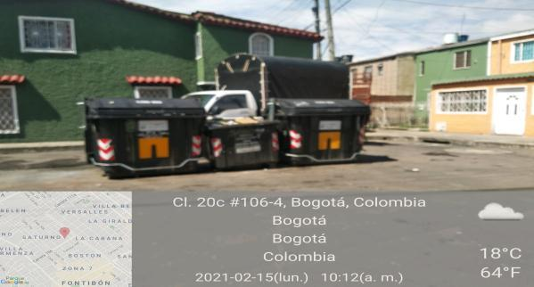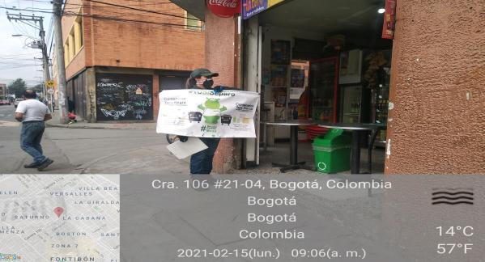

1. 12-02-2021 -Recorrido por la avenida Esperanza calle 24 carrera 104

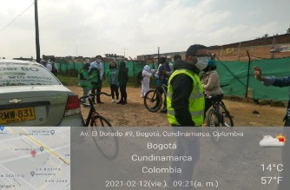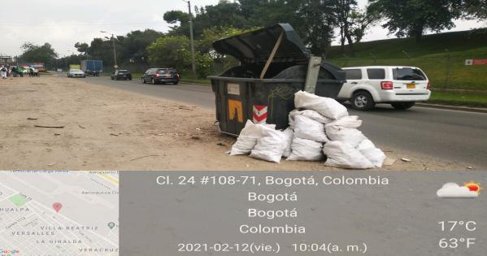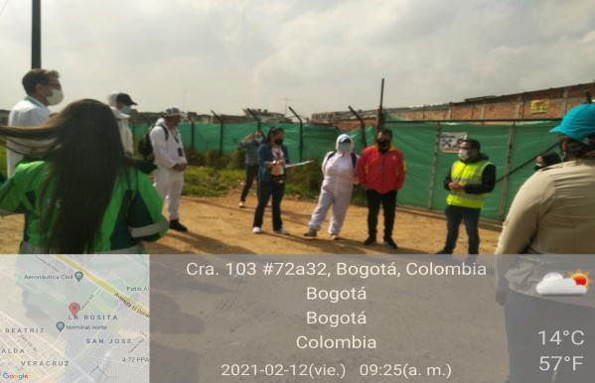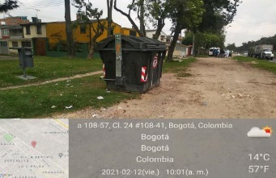

1. 02-02-202I - Reunión

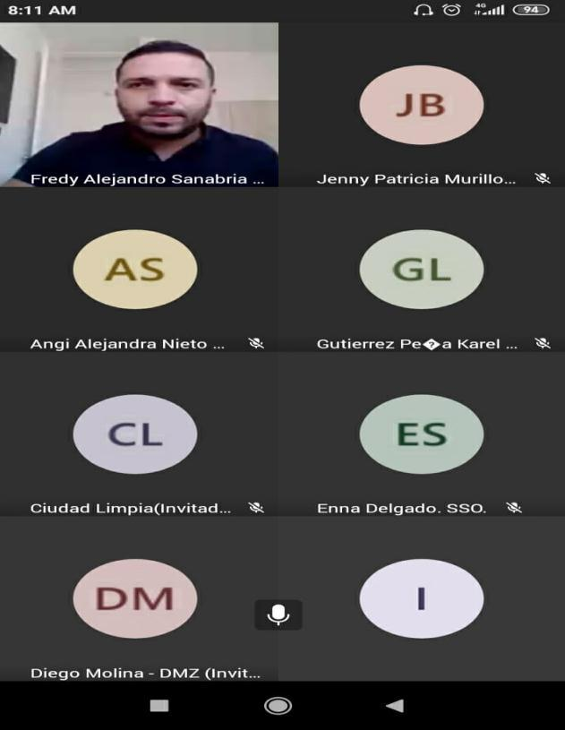

1. 10-02-2021 -Encuentro comunitario calle 13 localidad Fontibón

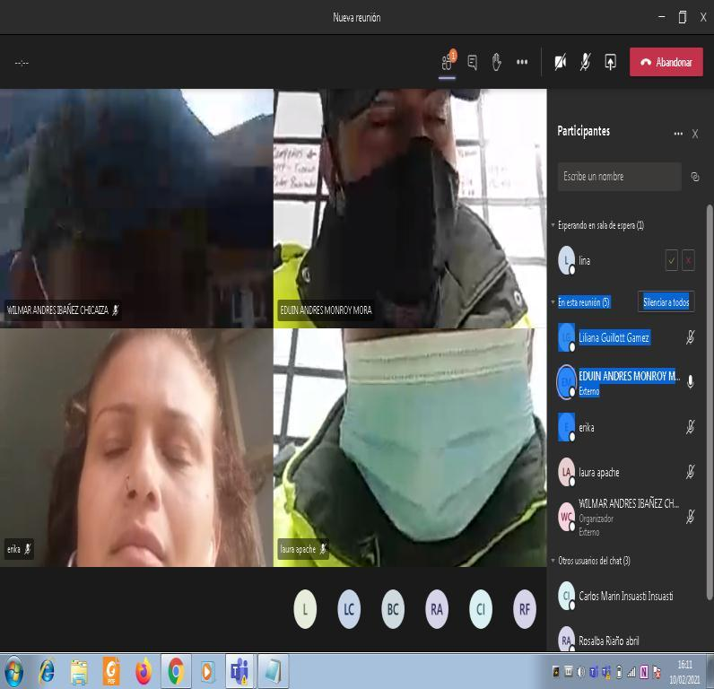

1. 04-02-2021 JAL Fontibón

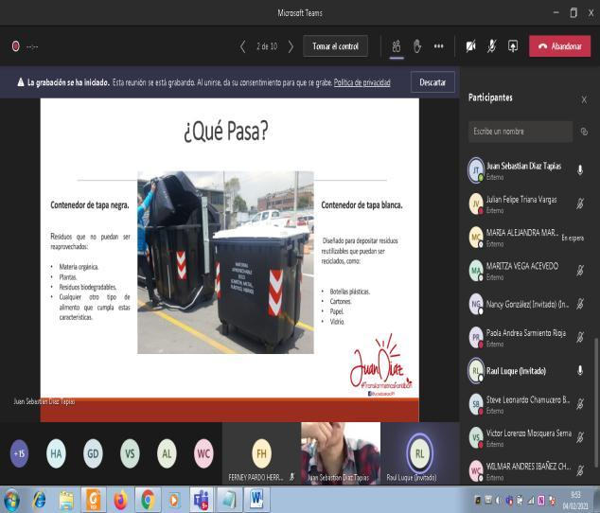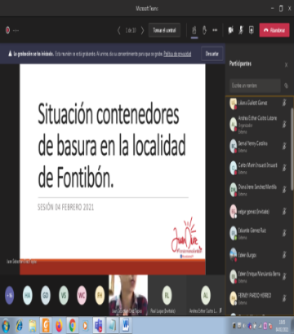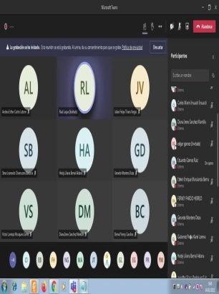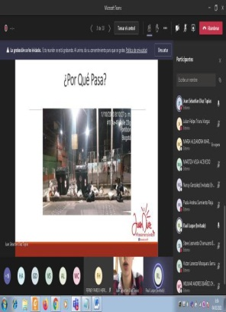

1. 16-02-2021 Reunión convocada por OPAIN S.A

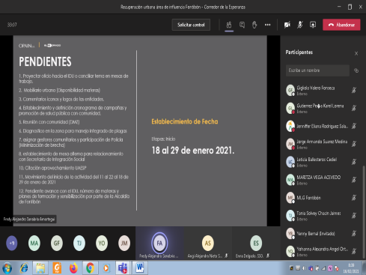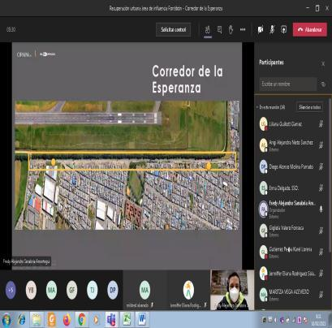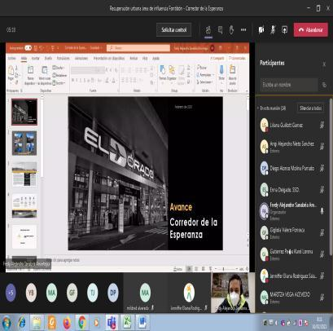

1. 18-02-2021 Sesión ordinaria CLGR localidad Kennedy

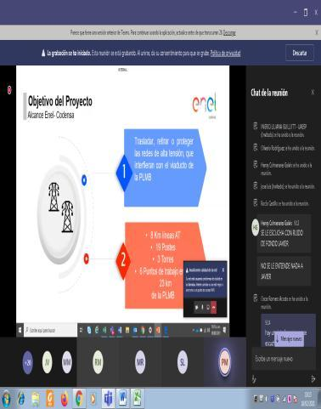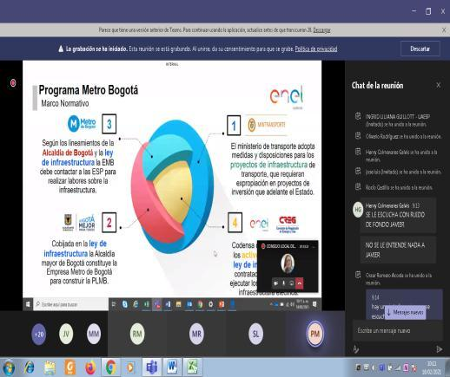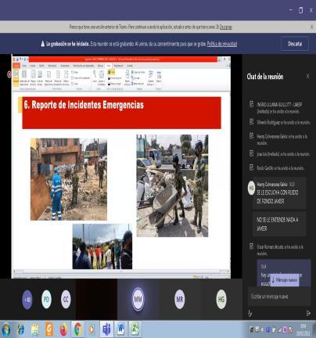

1. 24-02-2021 Sesión ordinaria CLGR localidad Fontibón

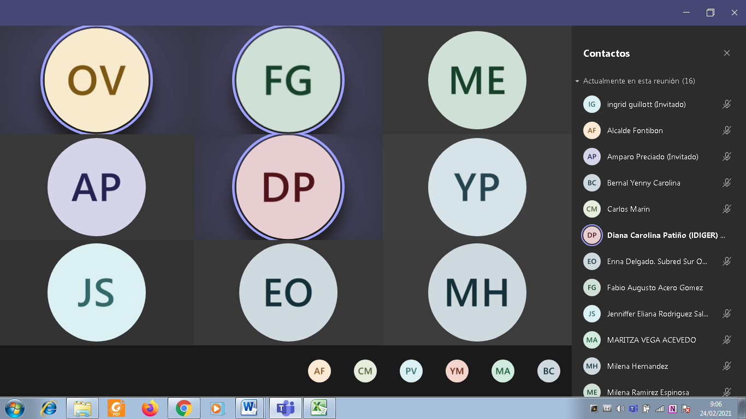

1. 26-02-2021 Informe gestión social ciudad limpia

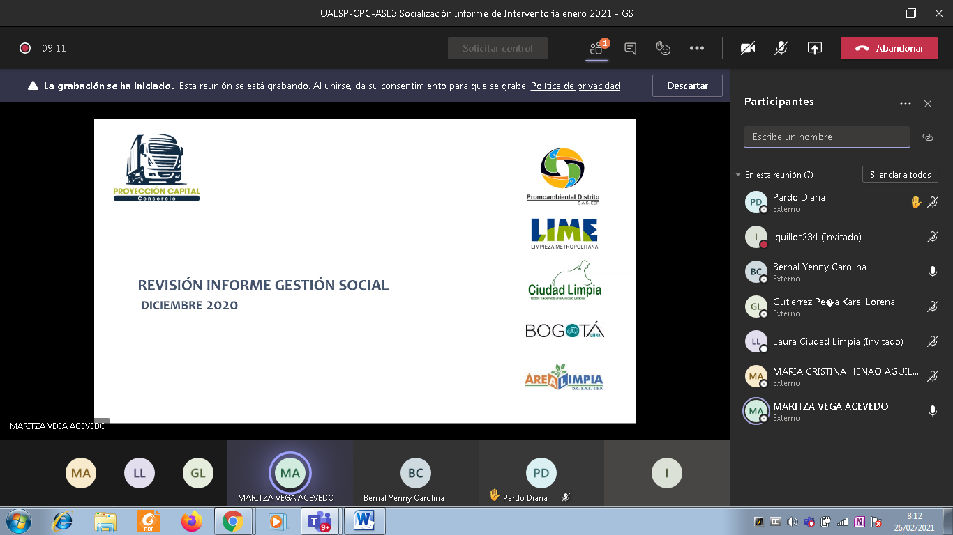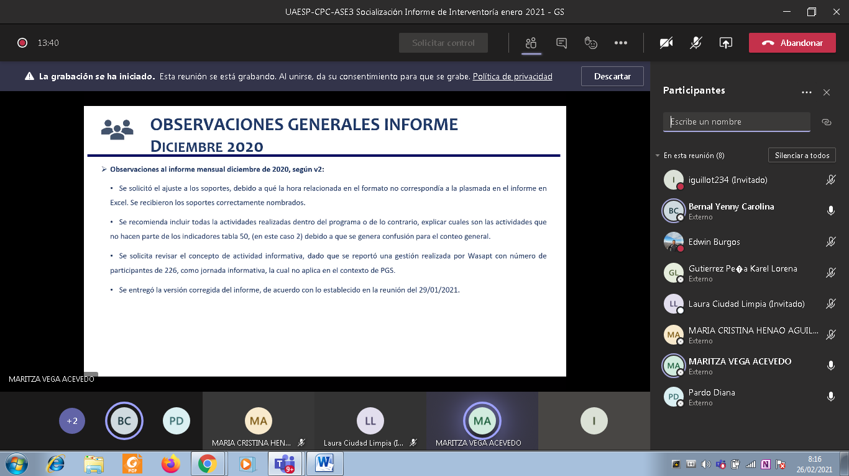

## COMPONENTE ADMINISTRATIVO

### Seguimiento a las respuestas que el concesionario presenta a los requerimientos de los usuarios a través del Sistema Distrital de Quejas y Soluciones – SDQS.

A continuación, se señala el seguimiento realizado a las respuestas del concesionario a través del sistema Distrital de Quejas y Soluciones-SDQS:

Figura 16. Solicitudes por componente

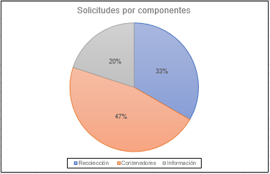

Fuente: Excel seguimiento administrativo de pqrs

A partir de la figura anterior, se puede establecer que la mayoría de PQRS recibidas durante el mes de febrero fueron las relacionadas con el componente de contenedores, al observar la figura 16, se puede establecer que estas PQRS estuvieron orientadas a reubicación de contenedores y retiro de contenedores. Luego encontramos recolección, con PQRS dirigidas a recolección de escombros, escombros clandestinos y residuos de escombros. Finalmente encontramos información en donde los usuarios solicitaron conocer con mayor detalle el cambio de horarios de recolección y sobre el plan de manejo integral de residuos.

Figura 16. Tipo de solicitudes recibidas

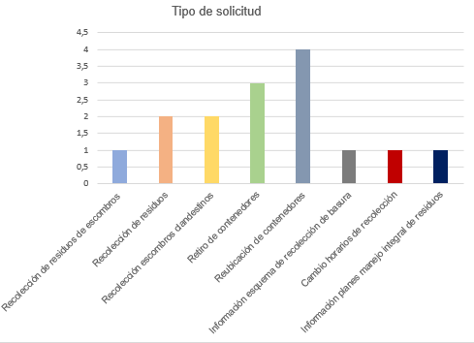

Fuente: Excel seguimiento administrativo de pqrs

Figura 18. Características de respuesta PQRS

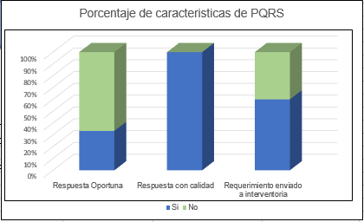

Fuente: Excel seguimiento administrativo de pqrs

De otra parte, respecto a las respuestas dadas a las PQRS recibidas durante el mes de febrero del año 2021, encontramos que de 15 PQRS, únicamente 5 fueron contestadas de manera oportuna, es decir, dentro de los tiempos establecidos. Respecto a la respuesta con calidad, se evidenció un cumplimiento del 100%.

Finalmente, respecto a PQRS que fueron enviados a interventoría se encontraron 9 de 15 PQRS en total.

La información con mayor detalle se encuentra en anexo Excel seguimiento administrativo de PQRS.

## SEGUIMIENTO A LA SOLICITUDES DE ACCIÓN CORRECTIVA SAC

|  |  |  |  |  |  |  |  |
| --- | --- | --- | --- | --- | --- | --- | --- |
| **SAC No.** | **LOCALIDAD** | **FECHA DE APERTURA** | **No. COMUNICADO INTERVENTORÍA/UAESP** | **CONCEPTO** | **ESTADO ACTUAL** | **FECHA DE CIERRE** | **OBSERVACIÓN SAC´S ABIERTAS** |
| 57 | KENNEDY | 27/11/2020 | UAESP-CPC-ASE3-1899-20 | Calidad de lavado de Contendores | Cerrada | 11/03/2021 | Respuesta del Concesionario G.O. 694-2020 del 02 de diciembre de 2020.  Solicitud de Cronograma especial calidad de lavado de los contendores UAESP-CPC-ASE3-1944-20 del 24 de diciembre de 2020.  Respuesta del Concesionario G.O. 750-2020 del 29 de diciembre de 2020- Cronograma Especial suscrito.  Remisión de Cronograma Especial suscrito a la UAESP  UAESP-CPC-UAESP-1971-21 del 06 de enero de 2021  Respuesta del Concesionario en atención a las actividades establecidas en el cronograma especial, comunicado G.O.033-2021 del 2 de enero de 2021.  En proceso de radicación comunicado de cierre. |
| 46 | Kennedy / ASE 3 | 11-06-20 | UAESP-CPC-ASE3-1506-20 / | Derrame de percolados de vehículos durante la operación (Estructural) | Cerrada | UAESP-CPC-ASE3-2064-21 //17/02/2021 | Respuesta Concesionario G.O 269-2021 del 12/06/2020  Solicitud de cronograma especial  UAESP-CPC-ASE3-1575-20 /14-07-20  Respuesta del Concesionario al cronograma especial G.O 269-2021 / 21/07/2020  Remisión cronograma UAESP-CPC-UAESP-2397-20 / 24/08/2020  Reiteración remisión cronograma SAC 46 UAESP-CPC-UAESP-2464-20 11/09/ 2020.  En solicitud de evidencias a las actividades del cronograma bajo el comunicado UAESP-CPC-ASE3-1894-20 del 25-11-2020.  Respuesta evidencias a las actividades cronograma SAC 46 bajo el comunicado G.O. 681-2021 del 30-11-2020  Alcance evidencias a las actividades cronograma SAC 46 bajo el comunicado G.O. 043-2021 del 13-01-2021  Respuesta en seguimiento y análisis por la Interventoría. |
| 62 | Kennedy / ASE 3 | 06/01/2021 | UAESP-CPC-ASE3-1968-21 / | Derrame de percolados en el barrio Jacqueline | Cerrada | UAESP-CPC-ASE3-2078-21 // 22/02/2021 | Respuesta Concesionario G.O 041-2021 del 13/01/2021  Respuesta en seguimiento y análisis por la Interventoría. |
| 66 | Kennedy / ASE 3 | 06/01/2021 | UAESP-CPC-ASE3-2011-21 / | Derrame de percolados en el barrio Los Almendros | Cerrada | UAESP-CPC-ASE3-2047-21// 05/02/2021 | Respuesta Concesionario G.O 103-2021 del 29/01/2021  Respuesta en seguimiento y análisis por la Interventoría. |
| 67 | Fontibón / ASE 3 | 01/02/2021 | UAESP-CPC-ASE3-2034-21/ | Derrame de percolados en el barrio El Carmen de Fontibón | Cerrada | UAESP-CPC-ASE3-2067-21 // 16/02/2021. | Respuesta Concesionario G.O 129-2021 del 01/02/2021  . |
| 69 | Kennedy / ASE 3 | 18/02/2021 | UAESP-CPC-ASE3-2070-21 / | Derrame de percolados en el barrio Dindalito | Abierta | N/A | Respuesta Concesionario G.O 180-2021 del 19/02/2021  Respuesta en análisis por parte de la Interventoría  . |
| 70 | Fontibón / ASE 3 | 25/02/2021 | UAESP-CPC-ASE3-2097-21/ | Derrame de percolados en el barrio el Carmen de Fontibón | Abierta | N/A | En espera de repuesta por parte del Concesionario dentro del plazo  . |
| 71 | Kennedy / ASE 3 | 25/02/2021 | UAESP-CPC-ASE3-2099-21 / | Derrame de percolados en el barrio el Carmen de Fontibón | Abierta | N/A | En espera de repuesta por parte del Concesionario dentro del plazo |

|  |
| --- |
| APROBACIÓN DEL SUBDIRECTOR DE RECOLECCIÓN, BARRIDO Y LIMPIEZA |
| **Fecha de aprobación:** _08/04/21 **Nombre HERMES HUMBERTO FORERO MORENO Firma ___________________________** |

**Nombre de los profesionales que apoyan la supervisión y control del servicio:**

**Nombre**: Adriano Parada Ravelo **Cargo o No. de Contrato:** Profesional Universitario Firma**:**

(Componente operativo)

**Nombre: Jeniffer Rodríguez_** **Cargo o No. de Contrato: Contratista** **Firma:** 

(Componente operativo)

**Nombre: Daniel Montenegro**___ **Cargo o No. de Contrato: Contratista**_**Firma:** 

(Componente operativo)

**Nombre: Ingrit Guillot** __ **Cargo o No. de Contrato: contratista**__ **Firma:** 

(Componente gestión social)

*\*\* Se incluye la totalidad de los participantes.*